Nombre:  1. Roberto Santana Trujillo  2. Isaías Leonardo Salazar Torres |  |  | Matrícula:  2227084  2227016
Nombre del curso: Componentes de lógica de negocio |  | Nombre del profesor: Miguel Ángel Gómez Marroquín
Módulo Netacad: Proyecto integrador |  | Actividad: PIA — FerreMax  Implementación de una solución basada en lógica de negocio
Fecha de entrega: 06/11/2026
Bibliografía (Formato APA)
Indicaciones PIA, artefactos del equipo y documentación técnica. Referencias al final del informe.

Objetivo
Integrar el análisis de FerreMax de U2/U3 con una aplicación de lógica de negocio verificable. El núcleo permite consultar inventario, conservar versiones de cotización, crear pedidos pendientes, confirmarlos con reserva y cancelarlos liberando únicamente su reserva. Se aplican DDD, Specification, máquina de estados, transacciones, pruebas, Docker Compose y CI/CD.
Este informe reúne BRD, arquitectura, evidencias, conclusiones y anexos de análisis. Distingue procesos implementados, simulados y diseñados. La cobertura de líneas no demuestra por sí sola que todas las historias de U2 estén implementadas.
Repositorio: https://github.com/Santana-R/ferremax-u3
Sistema y Swagger: https://ferremax-api-w5kd.onrender.com/docs
Base funcional documentada: c4876ef. Evidencia registrada: 249 pruebas aprobadas, cero omitidas y cobertura 97.38%. El registro docs/pia/CIERRE.md identifica por separado la integración y el despliegue final.

Procedimiento y recopilación de entregables
Entregable | Contenido y ubicación
BRD y análisis | BRD completo en anexo A; 20 historias con 46 criterios en anexo B; BPMN y glosario en anexos C/D.
Arquitectura | Modelo DDD, cinco vistas UML/arquitectura, patrones, SOLID y siete ADR.
Implementación | Seis operaciones REST, PostgreSQL y reglas transaccionales del núcleo.
Calidad y despliegue | Resultados de CI identificados por commit, Swagger, Docker y consultas públicas.
Conclusiones | Resultados alcanzados, límites y mejoras pendientes.
Repositorio y apoyo | Código, docs, tests, CI/CD, Docker, README y presentación editable/PDF.

1. Problema, alcance y trazabilidad
FerreMax necesita evitar comprometer mercancía inexistente y convertir condiciones comerciales vencidas. Su análisis contempla ventas, crédito, transferencias, surtido, entrega y devoluciones. La implementación actual cubre el recorrido contado de cotización a pedido y reserva/cancelación, conservando las demás necesidades como pendientes explícitos.
Parte | Estado demostrable
Implementado | Disponibilidad; revalidación versionada; conversión aceptada; consulta de pedido; confirmación con reserva; cancelación con liberación.
Simulado | Identidad/roles HTTP fijos y autorización de pago mediante datos de demostración; sin pasarela ni autenticación real.
Parcial o diseñado | Emisión operativa inicial, crédito integral, reducción, multiorigen, transferencias, parciales, surtido, entrega, devolución, panel y consulta protegida de auditoría.
La trazabilidad conecta BN/regla → historia/criterio → actividad BPMN → componente → prueba. Los archivos docs/analysis/trazabilidad_analisis.csv y docs/architecture/trazabilidad_arquitectura.csv identifican tanto cobertura implementada como ausencia de flujo. R16 permanece Parcial y no se presenta una dispensa del profesor.

2. Reglas que se comprueban
Regla | Éxito | Error | Límite
Disponibilidad | Con 3 disponibles reservar 2 deja 1. | Solicitar 4 se rechaza sin modificar pedido ni inventario. | Reservar exactamente 3 deja 0.
Vigencia e historial | Revalidar crea una versión nueva y conserva la anterior. | La versión vencida no crea pedido ni modifica datos. | En el instante del vencimiento ya no es vigente.
Cancelación y reserva propia | Cancelar antes del surtido libera 2 propias y conserva 7 de otro pedido. | Un pedido ya surtido se rechaza y conserva estado/reservas. | Una segunda cancelación no libera ni registra otro evento.
Estas tres reglas tienen nueve casos E9 reutilizados en el PIA. La suite completa añade atomicidad, validación HTTP, datos inválidos, concurrencia, repeticiones y rollback con PostgreSQL real. E9 conserva sus propias métricas históricas; no se sustituyen por las de la suite posterior.

3. Arquitectura y componentes
Este modelo describe el código de src/ferremax, separado del mapa completo de negocio U2/U3. Los diagramas PIA y la trazabilidad muestran esas mismas responsabilidades.

Entidades y límites de agregados del núcleo
Elemento | Identidad y contenido | Comportamiento y límite
Cotizacion | ID y versión, folio, cliente, vigencia, partidas y condiciones | revalidar devuelve una versión nueva; convertir comprueba vigencia/aceptación y crea Pedido. Cada versión se persiste con PK compuesta; no se sobreescribe la anterior.
Pedido | ID, cliente, referencia a ID/folio/versión de cotización, snapshot de partidas, estado, surtido y referencia de pago | confirmar, cancelar, cantidades por SKU y total derivado. Referencia la cotización por identidad, no la posee como objeto hijo.
InventarioUbicacion | SKU + ubicación, física, tránsito y diccionario de reservas por ID de pedido | Calcula comprometida/disponible, valida integridad, reserva y libera. La reserva es una entrada del diccionario y una fila SQL; no existe una clase Python Reserva que deba dibujarse.
Cotización, pedido e inventario se tratan como límites distintos del núcleo. Confirmar/cancelar necesitan consistencia entre más de uno; el servicio abre una transacción local que los coordina. Esta decisión práctica del prototipo no los convierte en un único agregado ni en una garantía de consistencia distribuida.
La copia de partidas conserva las condiciones de la versión aceptada. Las listas del pedido y la cotización son distintas; sus miembros son Value Objects congelados. Los agregados siguen siendo dataclasses públicas con listas/diccionarios mutables: la disciplina de la aplicación usa métodos y repositorios, pero no hay encapsulación profunda que impida cualquier mutación Python directa.

Value Objects y datos sin identidad operativa propia
Clase | Datos | Invariante o uso real
SKU | valor | Texto no vacío; identifica producto sin implementar un catálogo maestro completo.
Dinero | importe Decimal, moneda | Importe finito no negativo y moneda presente; las partidas de un documento requieren moneda homogénea.
Vigencia | emisión y vencimiento con zona horaria | Vencimiento posterior; vigente en emisión <= ahora < vencimiento.
Partida | número, SKU, cantidad, precio | Número/cantidad positivos, cantidad finita. Validación del conjunto impide números repetidos o mezcla de monedas.
AutorizacionPago | referencia y autorizada | Portador congelado de la decisión simulada. Pedido.confirmar exige autorización verdadera y referencia no vacía; el objeto no conecta a una pasarela.
ContextoConversion | cotización, ahora y aceptada | Contexto congelado que reciben las Specifications. No realiza IO ni crea pedidos.
No se denomina inmutabilidad profunda a una dataclass frozen=True que contiene un diccionario u otro objeto mutable. Este límite aplica a EventoDominio.datos y a la cotización referenciada por ContextoConversion.

Reglas, servicios y Specifications
CotizacionVigente y AceptacionDelCliente heredan de Specification[ContextoConversion]. AndSpec, OrSpec y NotSpec permiten composición. La regla comercial actual utiliza:
COTIZACION_CONVERTIBLE = COTIZACION_VIGENTE & ACEPTACION_DEL_CLIENTE
La evaluación es pura. La cotización conserva el motivo del rechazo y crea el pedido solo después de cumplir la regla. OR/NOT están implementados y probados como operadores; no se les atribuyen condiciones comerciales adicionales.
CotizacionService y PedidoService son servicios de aplicación: verifican actor, abren UoW, coordinan repositorios, invocan el dominio y registran auditoría/eventos. El reloj y la fábrica de UoW se inyectan. Crear versiones, determinar vigencia y proteger transiciones/reserva son responsabilidades del dominio.
PoliticaCredito representa una política de dominio aislada; usa CuentaCredito para condición activa, bloqueo, límite/saldo y moneda. No existe todavía un flujo de crédito, un repositorio de cuenta o una autorización excepcional persistida. La clase no acredita el agregado operativo completo de crédito del diseño U3.

Estados y eventos
La máquina usa EstadoPedido y guardas de métodos, sin una clase State por estado. Sus transiciones ejecutables son Pendiente → Confirmado → Cancelado. surtido es una guarda de cancelación, no una operación de surtido ni un cuarto estado implementado. Ver tabla completa.
Evento | Construcción y persistencia | Referencia
CotizacionRevalidada | El servicio construye EventoDominio con snapshot de la nueva versión y lo registra junto a auditoría | US04; BR02/BR03/BR16
PedidoCreado | Se guarda con el pedido Pendiente derivado de cotización | US05; BR01/BR16
PedidoConfirmado | Se registra con estado, reserva y referencia tras las validaciones; todo se hace durable al commit | US06/US09; BR05/BR16
PedidoCancelado | Se registra con la liberación propia y estado Cancelado en la misma transacción | US10; BR06/BR16
Los servicios construyen estos eventos; los agregados no mantienen una lista propia de eventos. Outbox conserva los registros, sin publicador externo. Un fallo antes del commit no deja un hecho durable de éxito. La auditoría conserva los valores previos/nuevos y el motivo, con actor de demo en HTTP.

Relación entre clases, almacenamiento y API
Concepto | Clase/contrato | Persistencia / entrada
Versiones | Cotizacion, CotizacionRepository | cotizacion_version: clave id/version y snapshot JSONB
Pedido | Pedido, PedidoRepository, PedidoReader | pedido: FK a versión, estado y snapshot JSONB
Inventario y reservas | InventarioUbicacion, InventarioRepository | inventario y reserva, con claves compuestas y cantidades
Dinero/partidas/vigencia | Value Objects | Se serializan dentro de snapshots; no hay una tabla por cada clase
Auditoría/eventos | UnitOfWork.registrar, EventoDominio | auditoria y outbox dentro de la misma transacción
Actores | Actor en aplicación | Roles ficticios construidos por los endpoints; no hay tabla de usuarios
Los modelos Pydantic de api/schemas.py validan el contrato externo; no son raíces de agregados. No se dibuja Producto, Cliente, Transferencia, Entrega o Devolucion como clase operativa de este código si todavía no existe.

Verificación identificable
Comportamiento | Prueba existente
Vigencia, aceptación y composición sin mutar | tests/test_specifications.py
Copia de versión/origen y ausencia de reserva al convertir | tests/test_api_conversion_postgres.py y tests/test_api_revalidacion_postgres.py
Seis combinaciones de estado/acción y guardas | tests/test_state_machine.py
Reserva, última unidad, segunda partida y rollback | tests/test_api_confirmacion_postgres.py
Liberación propia, repeticiones y fallo de segunda liberación | tests/test_api_cancelacion_postgres.py
Total del pedido separado de posteriores precios de cotización | tests/test_api_consulta_pedido_postgres.py
Las pruebas respaldan el comportamiento del núcleo. Las necesidades diseñadas del BRD y los criterios sin prueba integral de US01-US20 conservan su estado pendiente.

3.1 Diagramas que corresponden al código

A01 — Componentes y dependencias
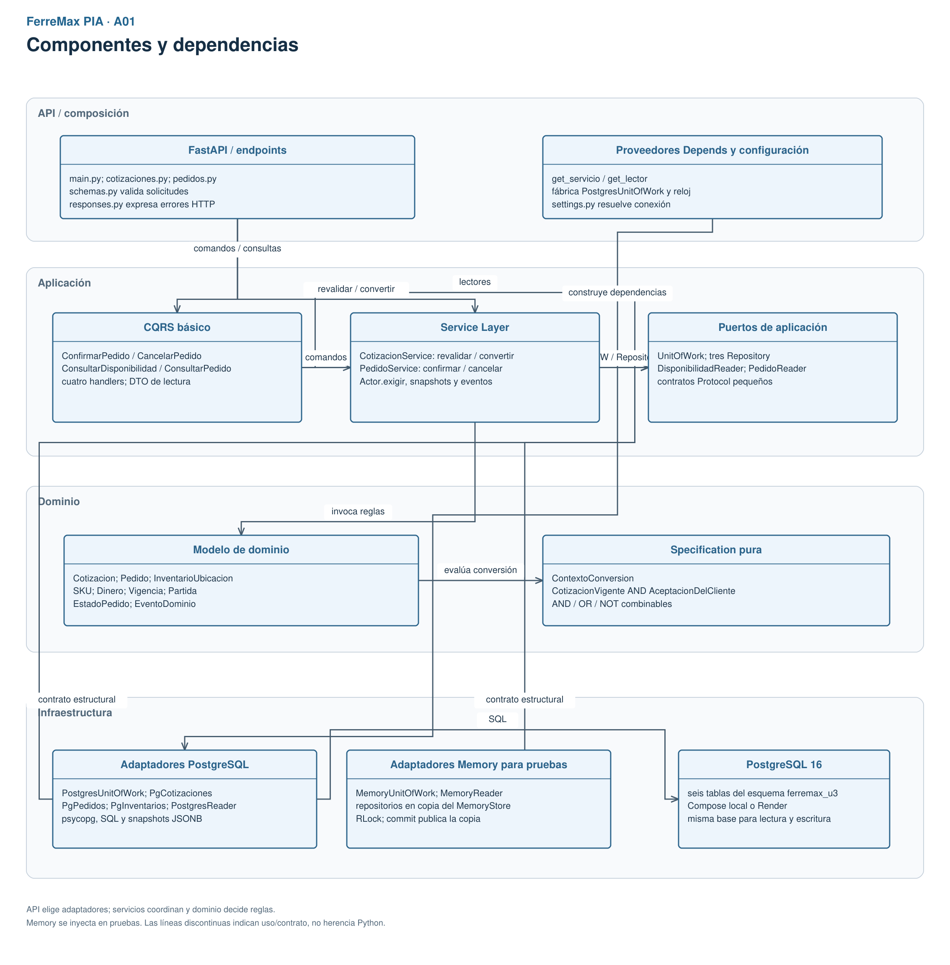
Figura A01. Vista PIA; fuente editable en docs/architecture/diagrams/FerreMax_PIA_Arquitectura.drawio.

A02 — Clases y límites de agregados
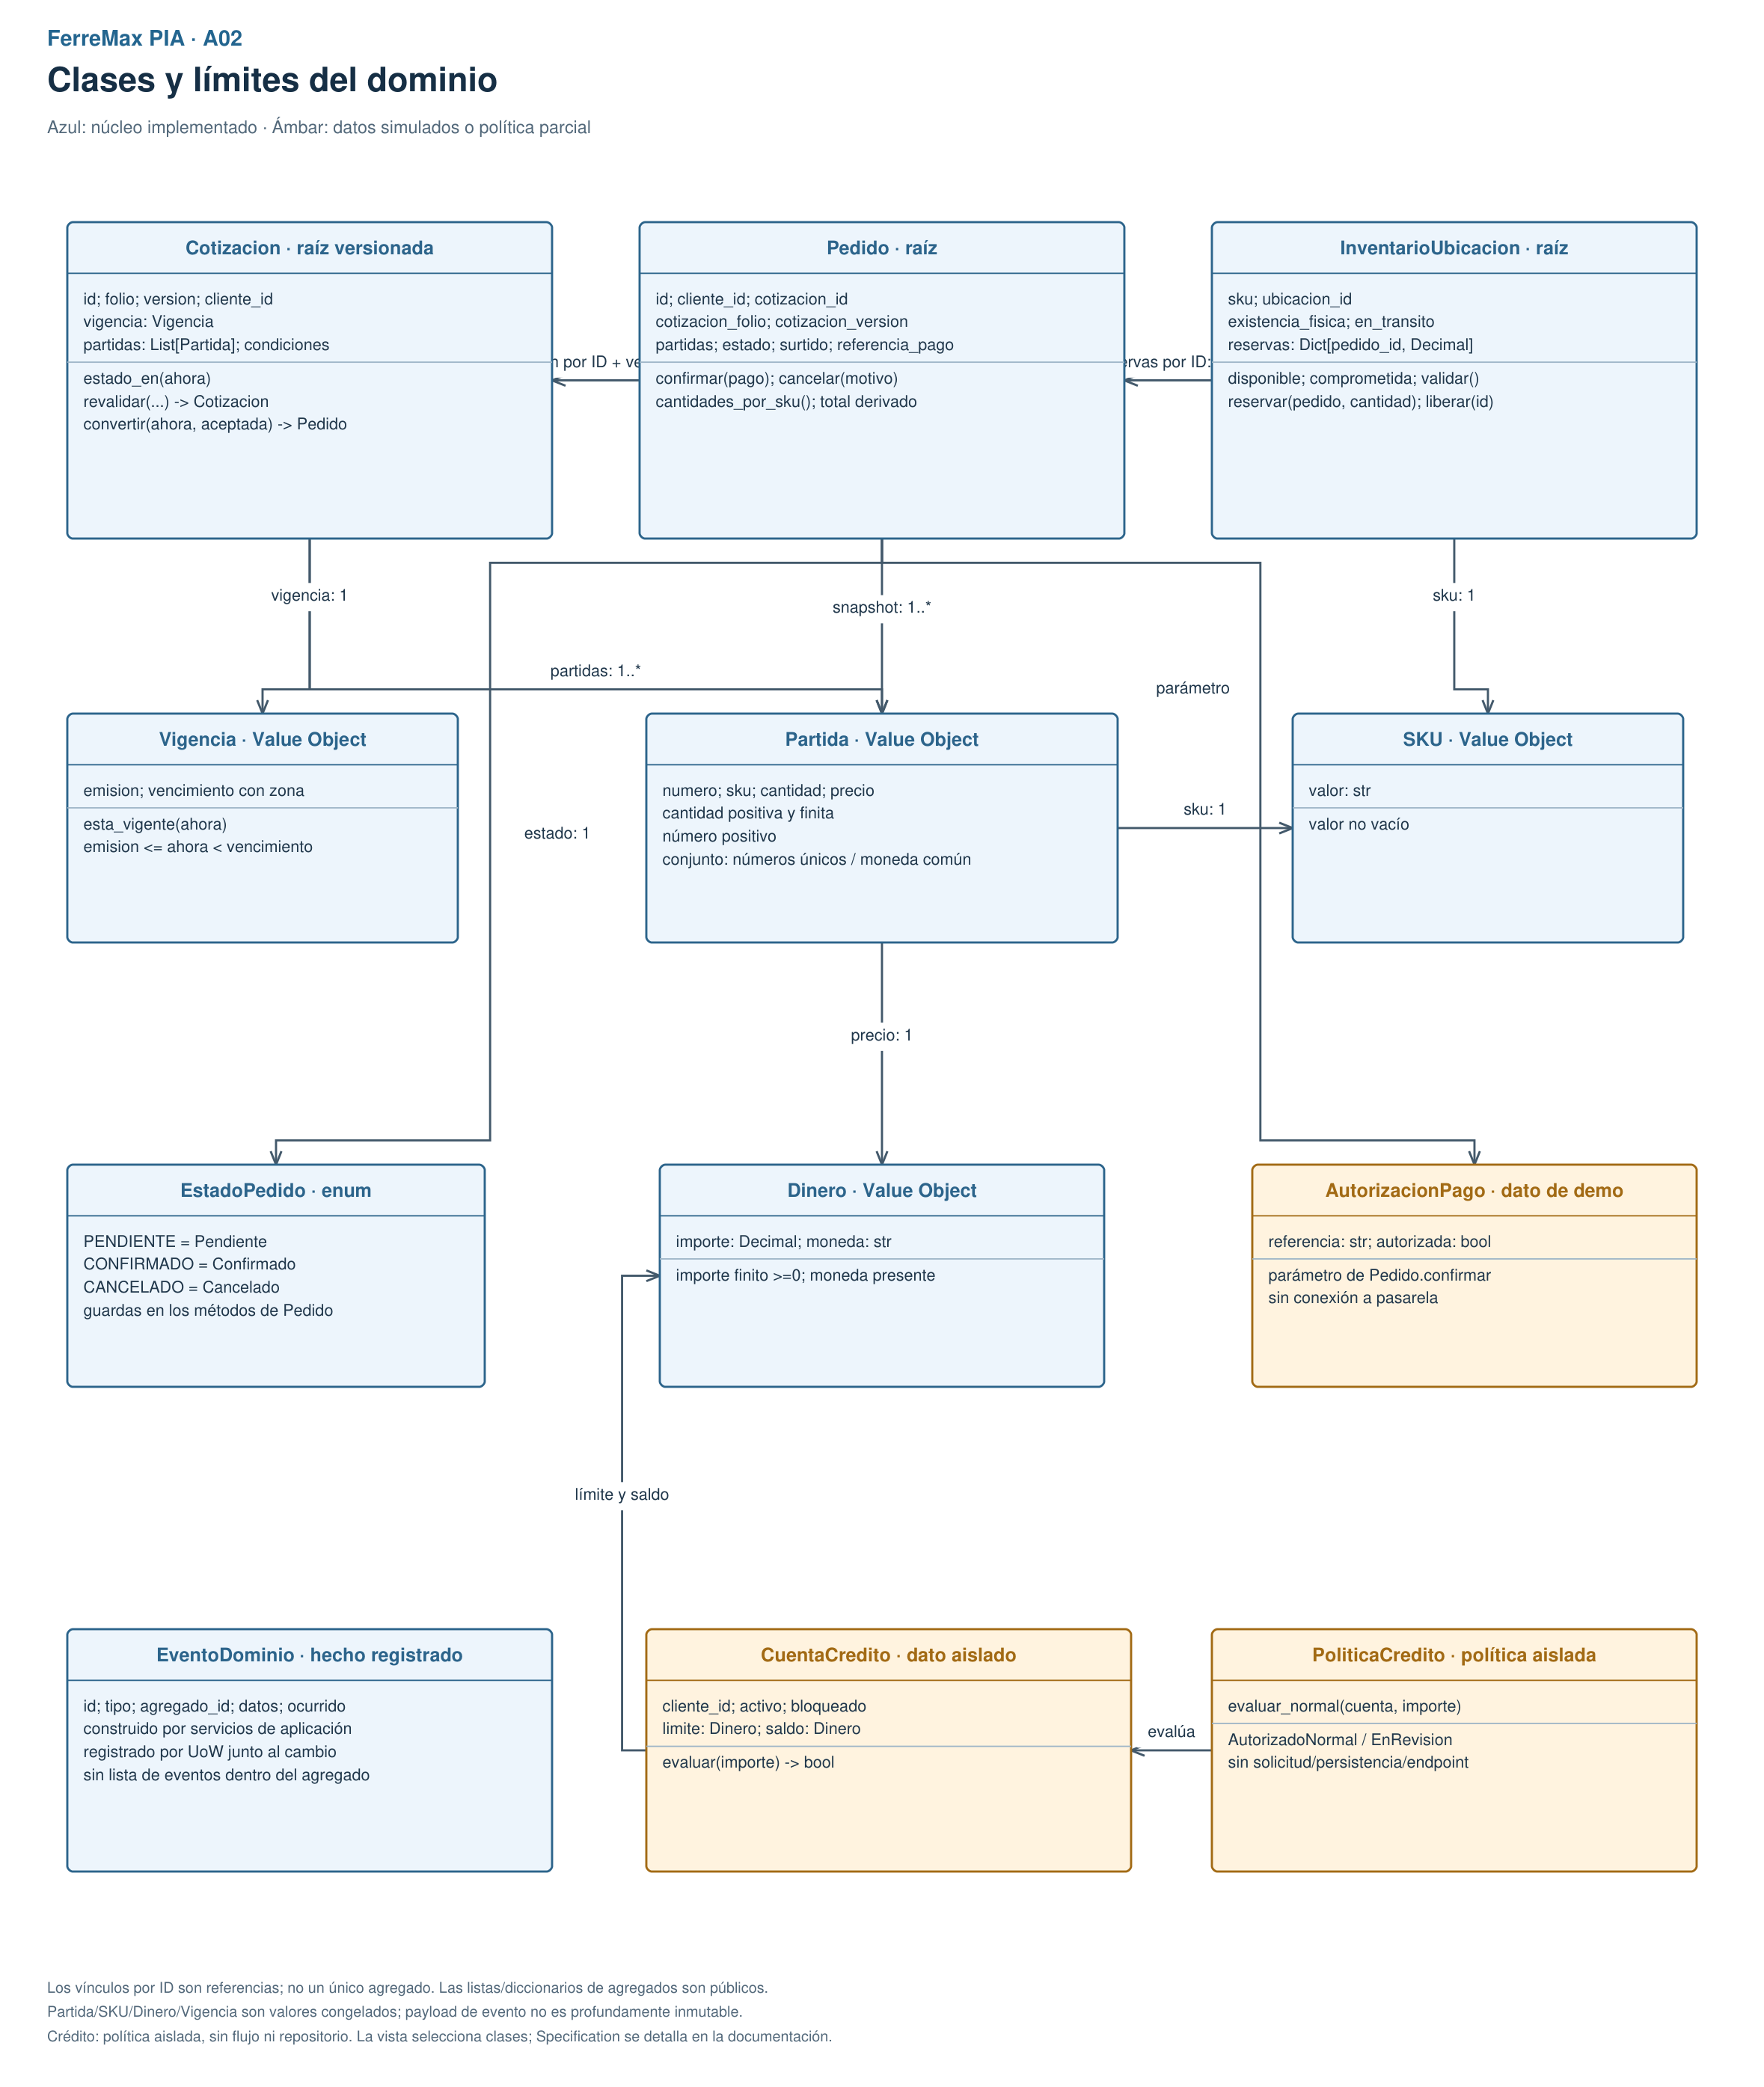
Figura A02. Vista PIA; fuente editable en docs/architecture/diagrams/FerreMax_PIA_Arquitectura.drawio.

A03 — Confirmación válida y commit
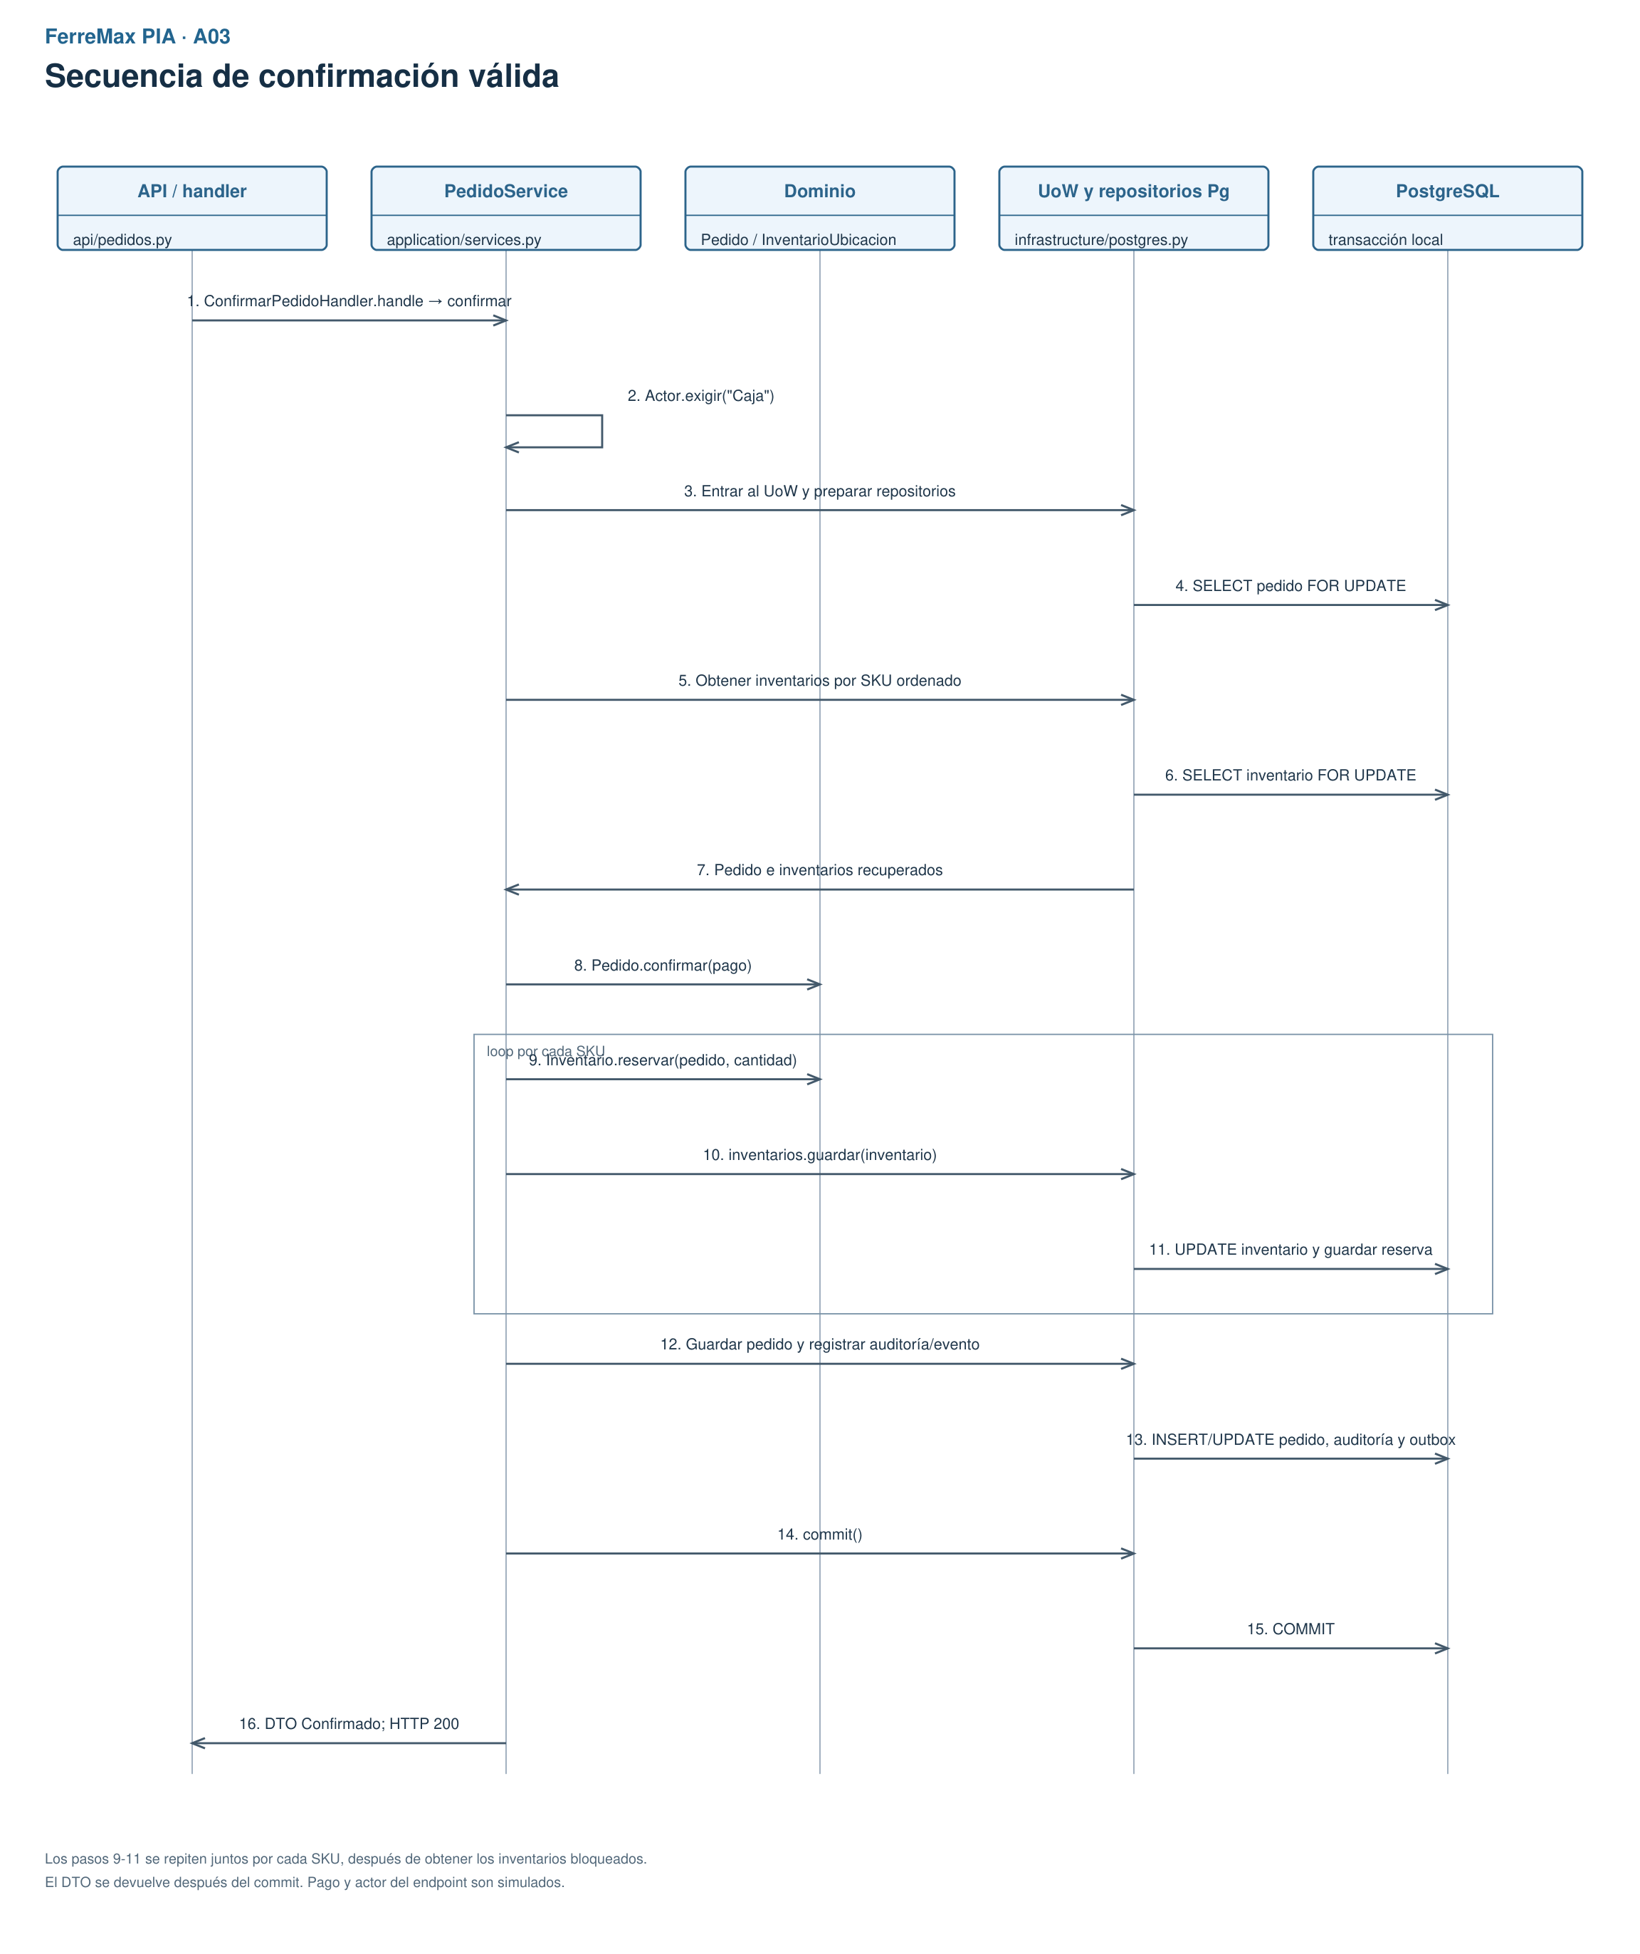
Figura A03. Vista PIA; fuente editable en docs/architecture/diagrams/FerreMax_PIA_Arquitectura.drawio.

A04 — Rechazo de segunda partida y rollback
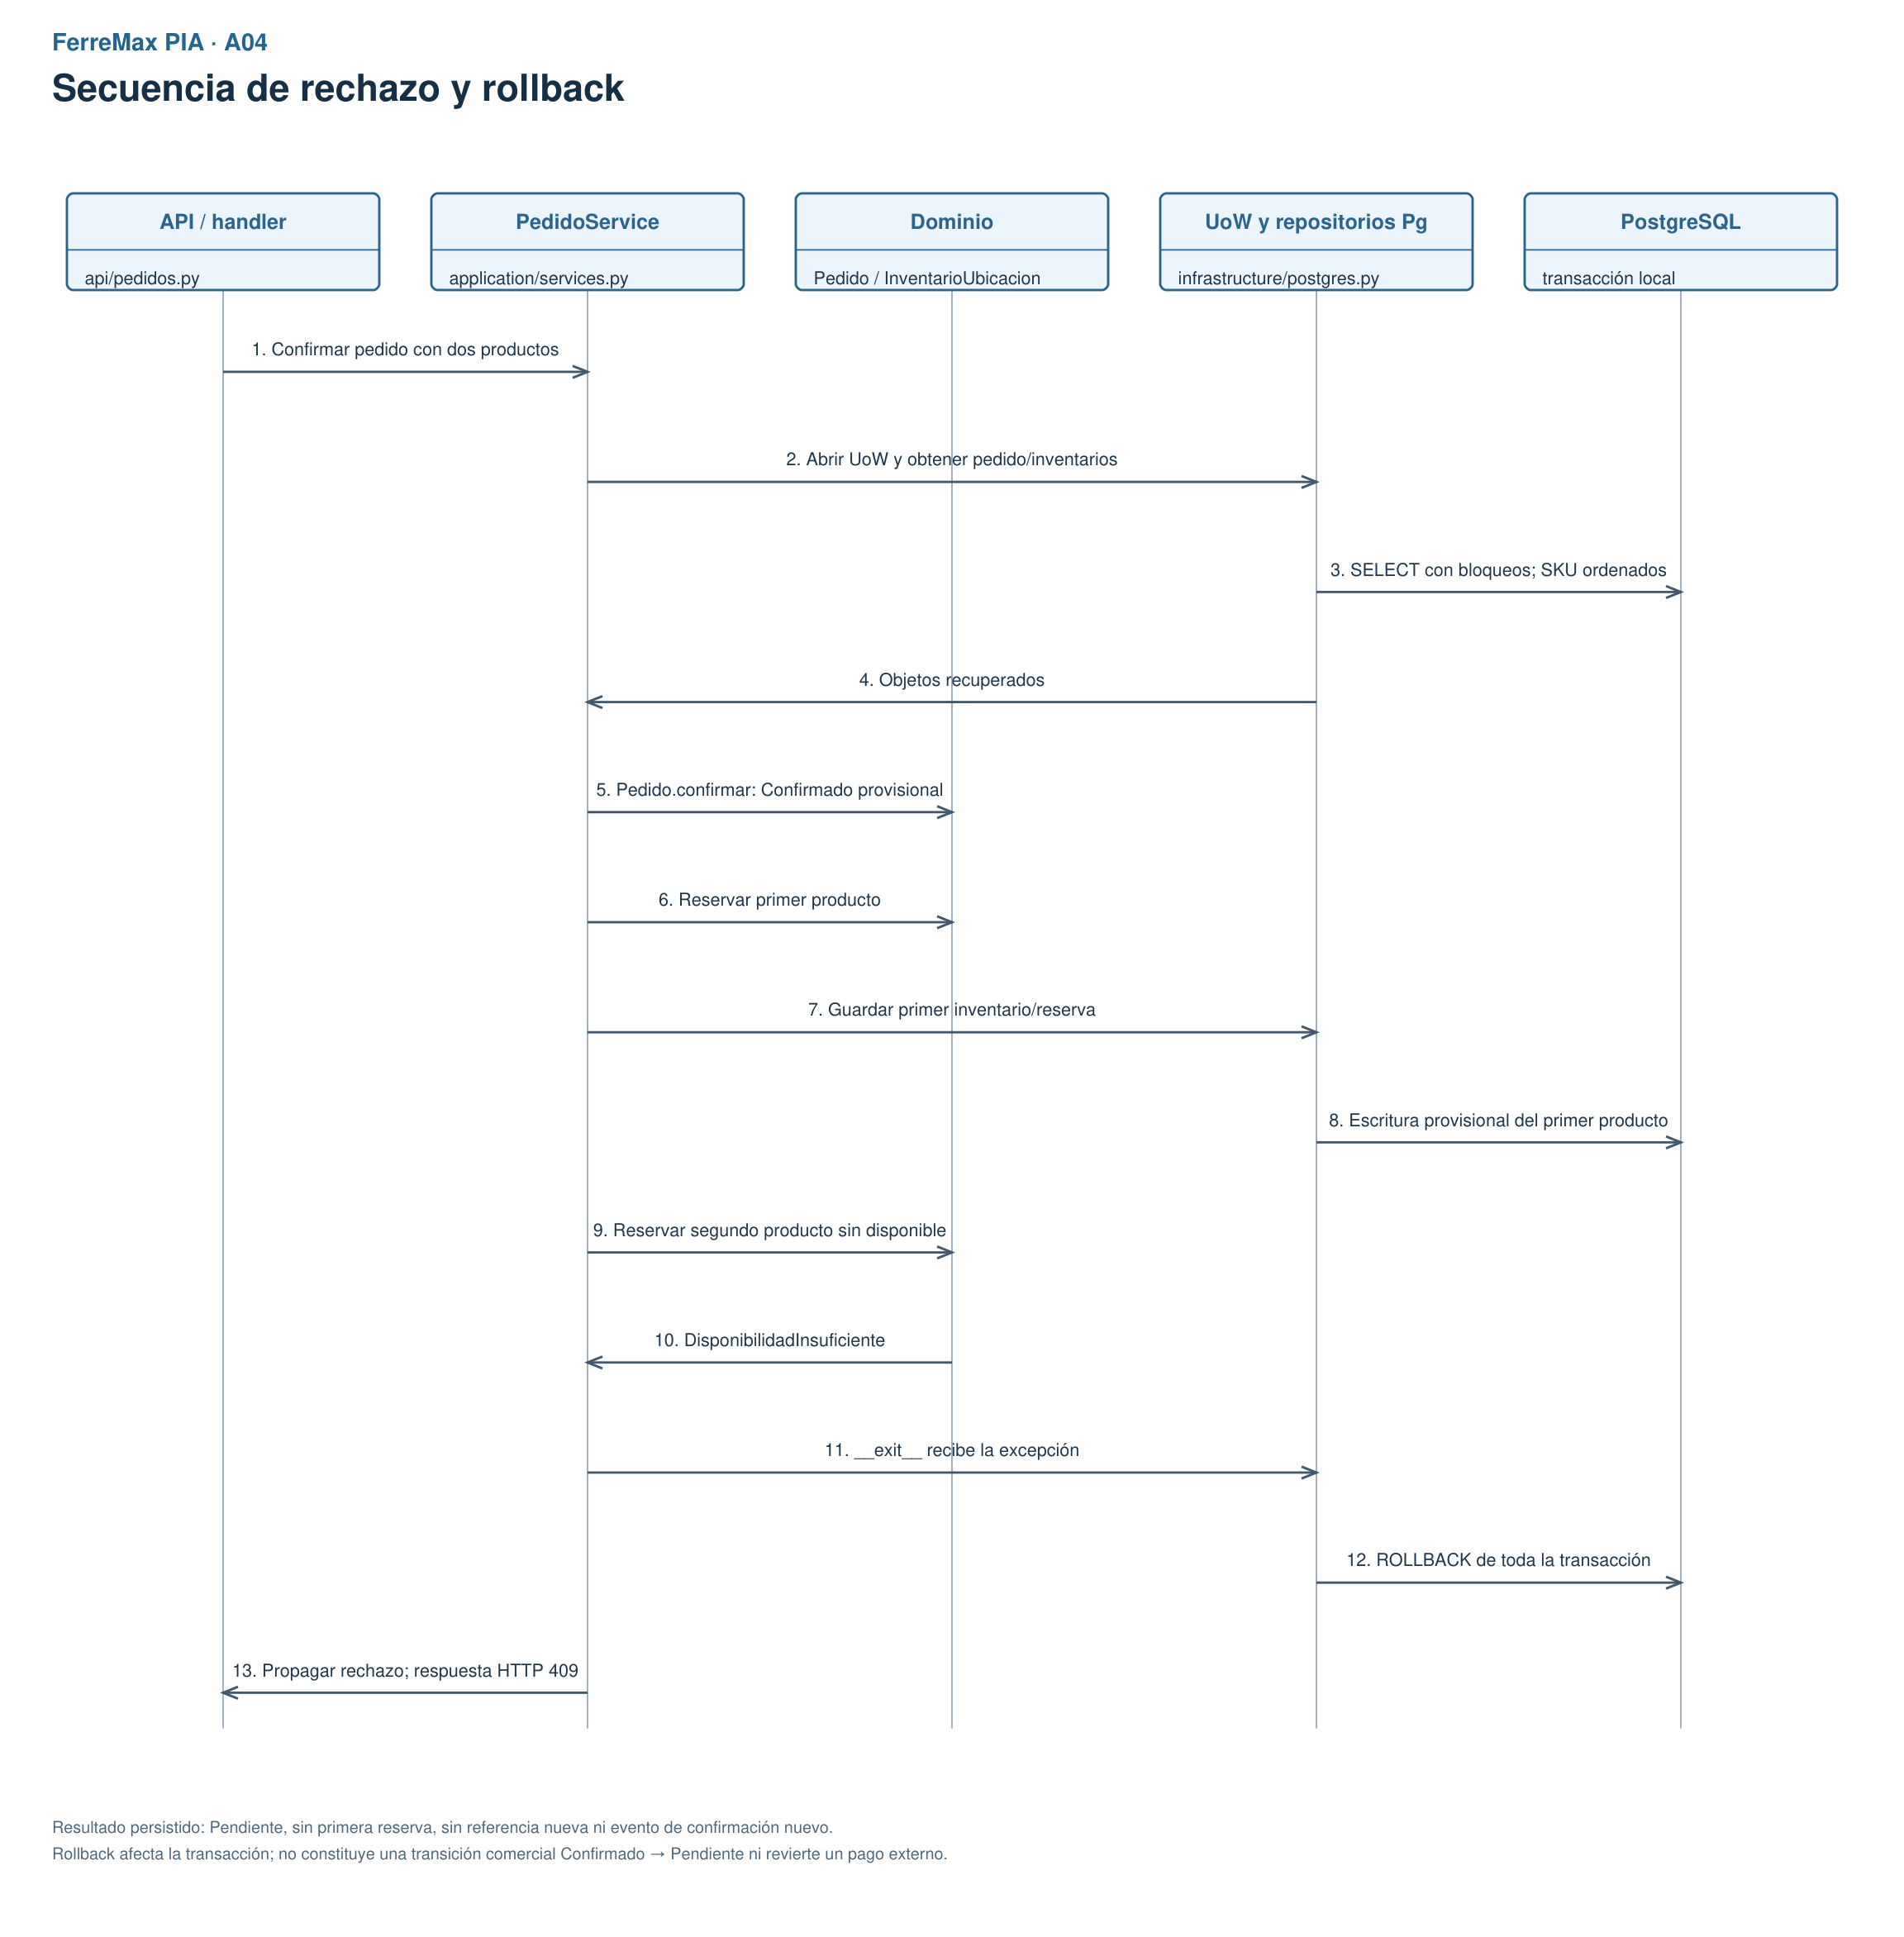
Figura A04. Vista PIA; fuente editable en docs/architecture/diagrams/FerreMax_PIA_Arquitectura.drawio.
El rollback conserva el pedido persistido como Pendiente. No se modela como una transición comercial Confirmado → Pendiente ni se afirma que revierta un pago bancario externo.

A05 — Persistencia y relaciones físicas
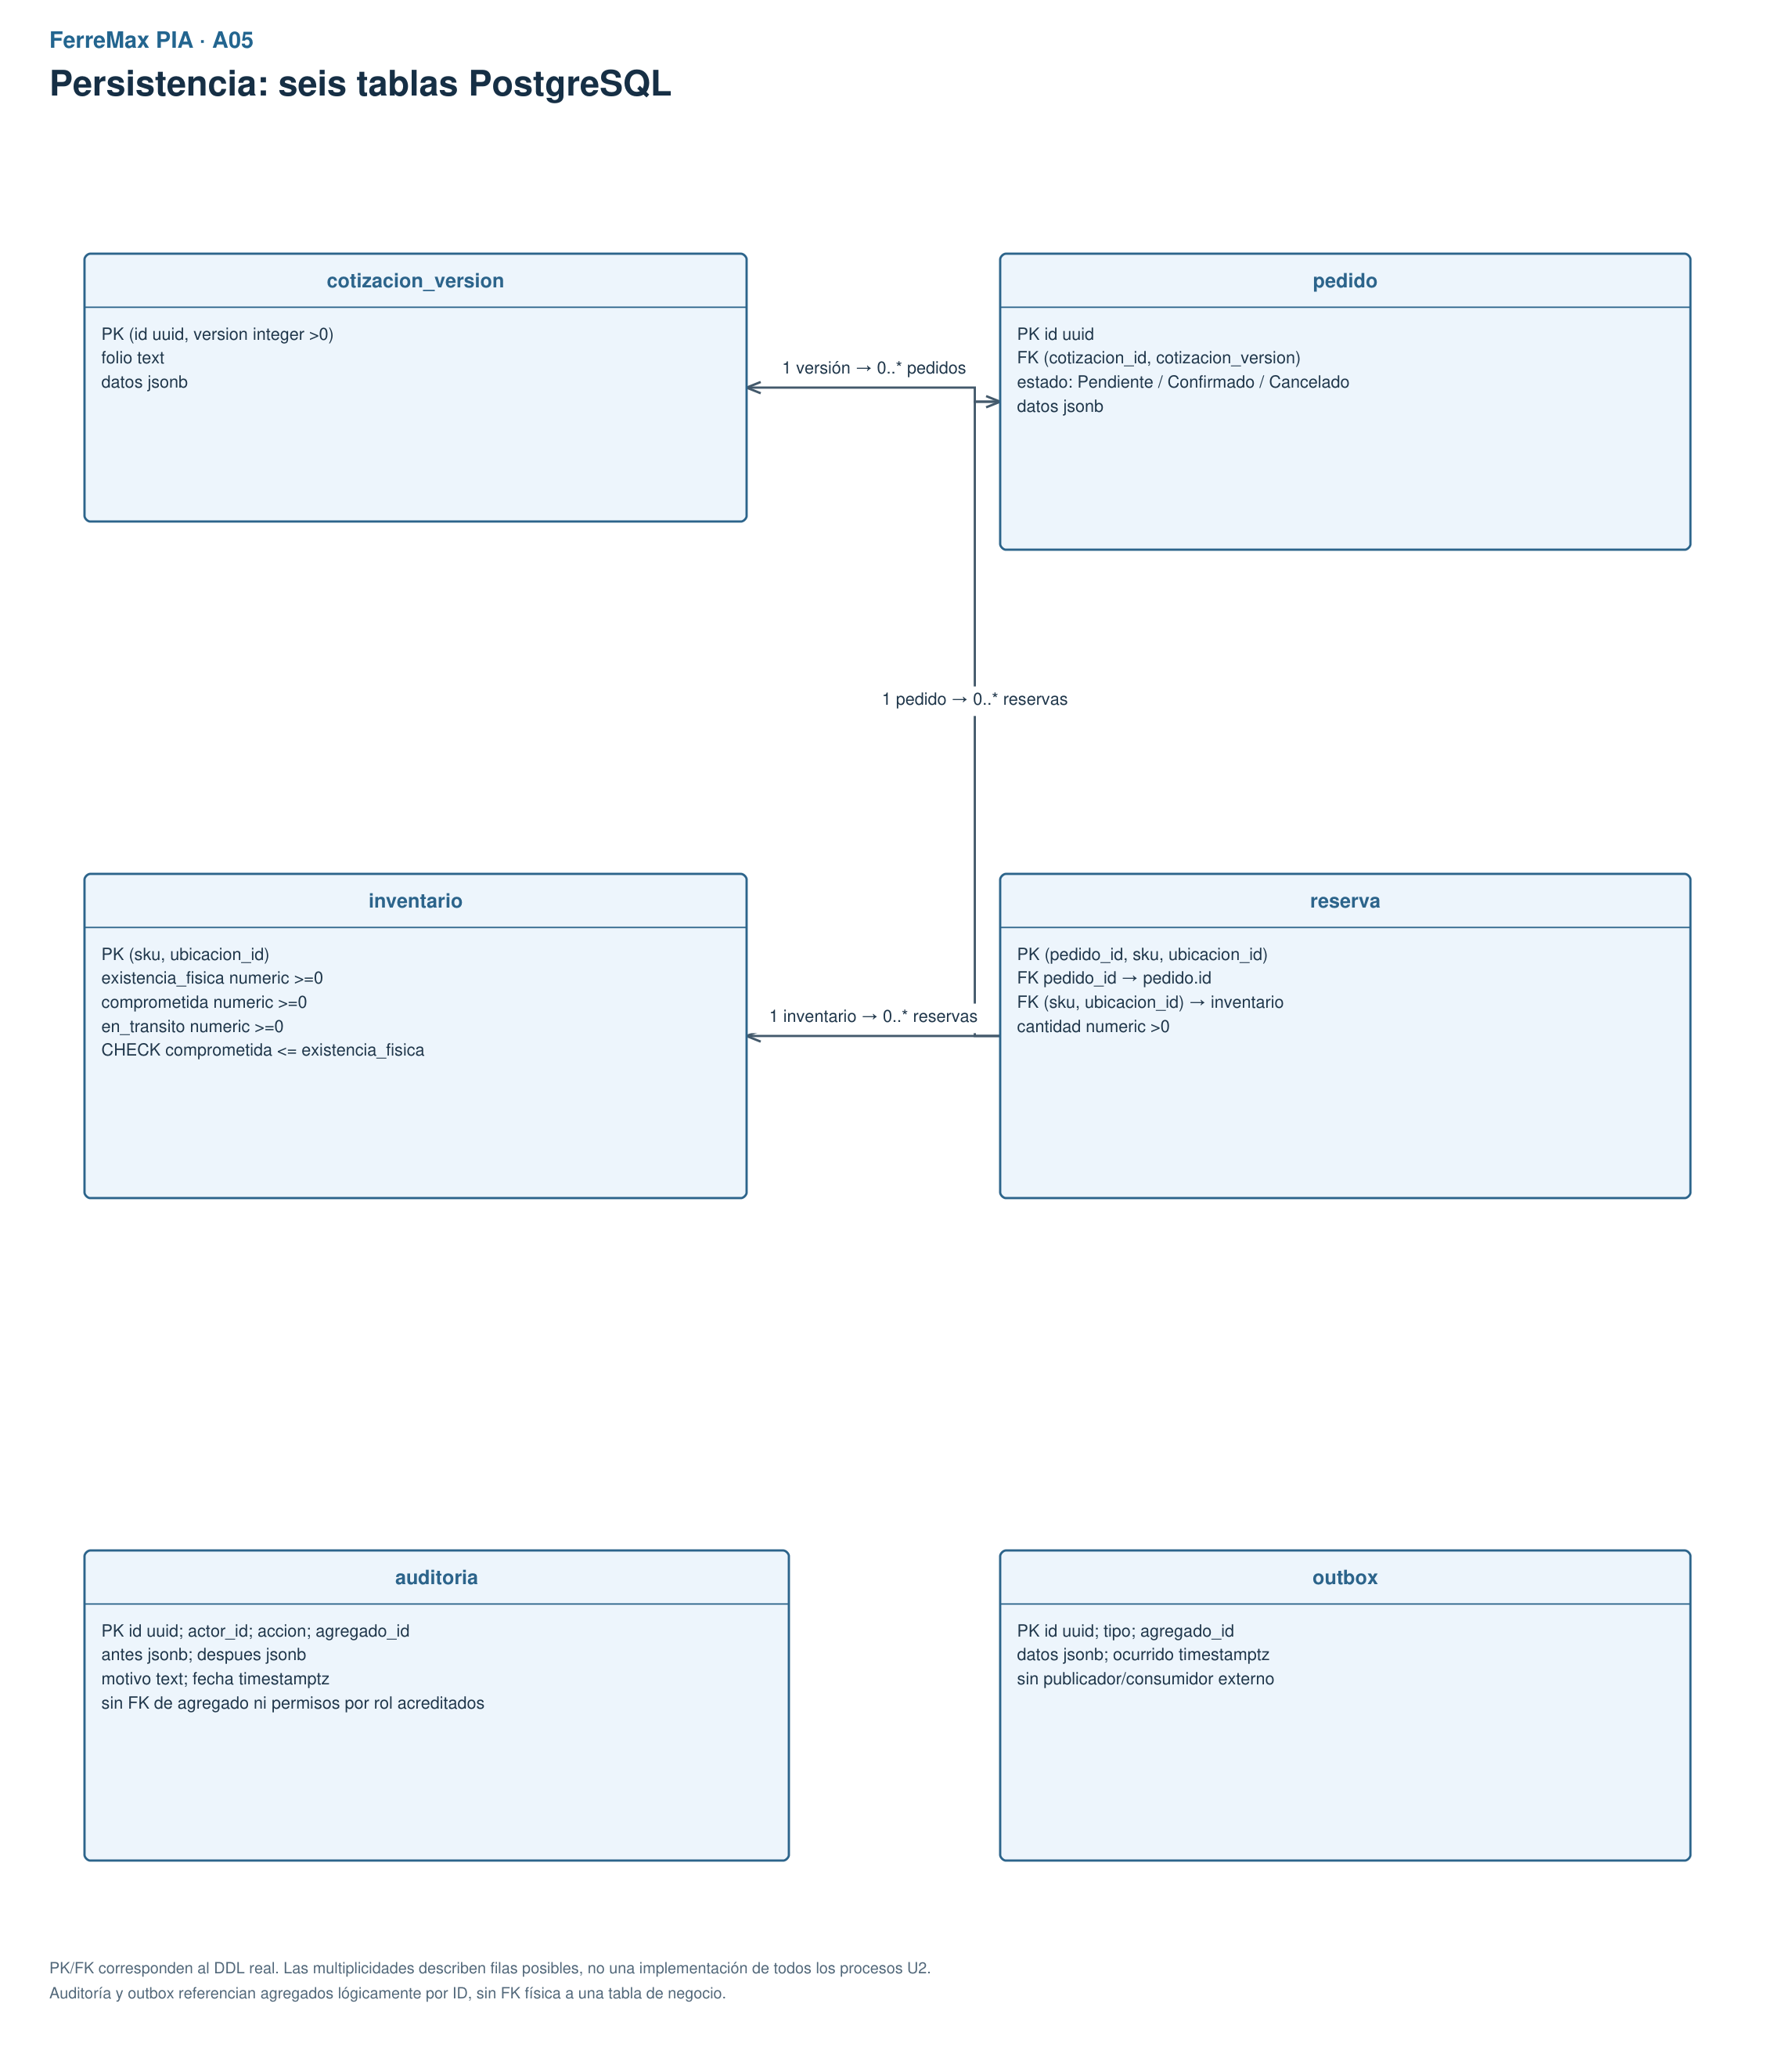
Figura A05. Vista PIA; fuente editable en docs/architecture/diagrams/FerreMax_PIA_Arquitectura.drawio.
Auditoría y outbox registran identificadores lógicos. Solo se dibujan las relaciones físicas existentes. El registro outbox no acredita entrega de mensajes a un consumidor externo.

4. Patrones, SOLID y decisiones
Las decisiones siguientes se justifican por el código actual y los casos de FerreMax. Las pruebas funcionales apoyan el diseño, pero no constituyen una certificación automática de SOLID. Los ADRs registran alternativas y consecuencias.

Patrones utilizados
Patrón | Problema que resuelve | Aplicación concreta | Evidencia y costo
Domain Model | Vigencia, estado y disponibilidad reaparecen en varias operaciones | Cotizacion, Pedido, InventarioUbicacion y valores en domain/model.py | Pruebas de dominio/E9 y API; agrega objetos y exige cuidar encapsulación de colecciones públicas.
Service Layer | Coordinar roles, transacción y colaboradores sin introducir HTTP en el dominio | CotizacionService, PedidoService | Mismos servicios usados con Memory/PostgreSQL; coordina más de un agregado en una transacción local.
Repository | Recuperar/guardar agregados sin SQL dentro del caso de uso | Protocols y adaptadores Memory/Pg de cotizaciones, pedidos e inventarios | Integración PostgreSQL y pruebas de servicios; la interfaz debe conservar semántica de errores y bloqueos.
Unit of Work | Confirmar estado y reserva, o cancelar/liberar, de manera atómica | PostgresUnitOfWork y MemoryUnitOfWork | Segunda partida fallida revierte; añade conexiones, límites de transacción y contención.
CQRS básico | Separar consultas de comandos con responsabilidades y DTO distintos | Cuatro mensajes/handlers en cqrs.py; DisponibilidadReader y PedidoReader | Consultas no escriben; misma base, sin Event Sourcing ni réplica de lectura. Revalidar/convertir usan servicio directamente.
Specification | Nombrar y componer condiciones de elegibilidad puras | Vigencia AND aceptación antes de convertir | test_specifications.py prueba AND/OR/NOT, fronteras y ausencia de cambios; solo AND compone la regla comercial actual.
Máquina de estados | Restringir cambios de ciclo de vida | Enum y guardas en Pedido.confirmar/cancelar | Tabla de tres estados × dos acciones. Es una máquina explícita; no se afirma una jerarquía de clases del patrón GoF State.
Registro outbox transaccional | Conservar el hecho de negocio junto a su cambio | UnitOfWork.registrar escribe auditoría y EventoDominio en outbox | No hay publicador/consumidor ni garantía de entrega externa; ese trabajo sigue pendiente.

Principios SOLID con ejemplos reales
Principio | Cómo se demuestra aquí | Referencia concreta | Límite reconocido
S - responsabilidad única | El dominio determina validez; el servicio coordina; el adaptador persiste; la API traduce a HTTP | Pedido.confirmar, PedidoService.confirmar, PgInventarios.guardar, api/pedidos.py | Los archivos agrupan varias clases; el principio se evalúa por responsabilidades, no por número de archivos. El servicio también arma snapshots/eventos y debe evitar absorber más reglas.
O - abierto a extensión | Las Specifications compuestas y los adaptadores permiten extender condiciones/infraestructura mediante colaboradores | Specification.__and__/__or__/__invert__; Memory/Pg | Agregar una condición todavía requiere decidir cómo se compone y qué mensaje produce; no se promete cero cambios en todo el sistema.
L - sustitución | Servicios y handlers usan operaciones esperadas de UoW/repositorios/lectores, con implementaciones Memory y PostgreSQL | Pruebas de API con Memory y archivos test_api_*_postgres.py con DB real | Las pruebas ofrecen evidencia de escenarios comunes, no una demostración formal universal. RLock global y bloqueos de filas no son mecanismos equivalentes ni rinden igual.
I - segregación de interfaces | Consultar no obliga a exponer métodos de guardar; repositorios se separan por agregado | DisponibilidadReader, PedidoReader, CotizacionRepository, PedidoRepository, InventarioRepository | UoW agrupa los colaboradores necesarios para coordinar, pero ubicacion_reserva pertenece al repositorio de inventario y no se duplica como operación del UoW.
D - inversión de dependencias | Servicios reciben fábrica de UoW y reloj; el detalle PostgreSQL se elige en la frontera de API | CotizacionService.__init__, PedidoService.__init__, application/ports.py, proveedores Depends | Las fábricas usan duck typing y no están anotadas con Protocol en cada firma. La API sí importa infraestructura porque es el punto de composición.

Un ejemplo de responsabilidad y sustitución
El endpoint de confirmación arma el comando y un actor de demo. El handler llama al servicio; el servicio invoca Pedido.confirmar y InventarioUbicacion.reservar. La misma operación de aplicación se usa en pruebas con un UoW Memory y en producción con PostgreSQL. Cambiar el transporte HTTP no obliga a reescribir las reglas; cambiar persistencia sí exige cumplir los contratos y verificar integridad/concurrencia del adaptador nuevo.

Un ejemplo de extensión de una regla
La vigencia no se calcula en el controller: CotizacionVigente.is_satisfied_by delega al Value Object. AceptacionDelCliente aporta otra condición. AndSpec combina ambas sin guardar pedidos, reservar inventario ni consultar PostgreSQL. La creación del pedido permanece en Cotizacion.convertir, y el commit en el servicio/UoW.

Evidencia y riesgos que el diseño no elimina
Comprobación | Evidencia existente
Condiciones puras y composición | tests/test_specifications.py
Dominio y rollback con Memory | tests/test_architecture.py, E9 y test_state_machine.py
Misma intención de API con persistencia real | tests/test_api_revalidacion_postgres.py, conversión, confirmación, cancelación y consulta PostgreSQL
Consultar sin escrituras | test_api_consulta_pedido_postgres.py::test_http_consulta_estado_persistido_sin_escrituras
Doble confirmación/cancelación y última unidad | Pruebas PostgreSQL de repetición/concurrencia
Hay colecciones públicas mutables en agregados y payload mutable dentro de EventoDominio congelado. La API usa actores y pago simulados; la auditoría no acredita permisos de usuario real. Los mensajes de ciertos rechazos se seleccionan comparando texto de excepciones, una dependencia frágil que debe revisarse si cambian los mensajes del dominio. Reconocer estos límites evita atribuir a la arquitectura garantías que el código aún no aporta.
Registros del 6 de noviembre de 2026. La implementación actual es la fuente para describir las decisiones vigentes. Los antecedentes U3 se mantienen intactos; su condición histórica evita interpretar Supabase, PostgreSQL pendiente o permisos no acreditados como características actuales.
Registro PIA | Decisión vigente | Antecedente
ADR-P01 | Domain Model y servicios de aplicación | ADR001
ADR-P02 | PostgreSQL local y en Render, con snapshots JSONB | ADR002
ADR-P03 | Unit of Work, bloqueos y rollback del núcleo | ADR003
ADR-P04 | CQRS básico con una sola base | ADR004
ADR-P05 | Auditoría y outbox en la misma transacción | ADR005
ADR-P06 | Specification combinable y máquina mediante enum/guardas | Nuevos componentes PIA
ADR-P07 | Compose DB/App/Tests y despliegue después de CI | Nuevos componentes PIA
Cada registro contiene contexto, alternativas, decisión, consecuencias, evidencia y trazabilidad. Las decisiones delimitan el sistema existente; las historias de negocio todavía diseñadas conservan sus pendientes en el BRD.

Correcciones respecto a supuestos anteriores
Tema | Lectura vigente
Alojamiento | PostgreSQL local/Compose y Render; Supabase queda como alternativa histórica de U3.
Persistencia/concurrencia | Pruebas con PostgreSQL real y CI registradas; no se marcan como pendientes por textos antiguos.
Auditoría | Se registra transaccionalmente, con actor de demo; no se atribuyen permisos de BD ni consulta protegida que no se implementaron.
Estados | Enum y guardas de tres estados; no existe una clase State por estado ni surtido operativo.
CQRS | Separación básica en una base; revalidar/convertir siguen usando servicio directamente.
Despliegue | CI/CD inicialmente verificado en pia-render; la configuración final sigue main. El registro de cierre identifica las verificaciones efectivas.
La arquitectura, los diagramas, la aplicación de SOLID y la matriz arquitectural usan estas decisiones.
Los siete ADR completos están en docs/architecture/adrs/. Cada uno identifica contexto, alternativas, decisión, consecuencias y evidencia. La elección de PostgreSQL local/Render actualiza el supuesto histórico de Supabase sin modificar los documentos U3.

5. API y mensajes para el usuario
API 0.6.0 con seis operaciones. El OpenAPI versionado se contrastó con create_app().openapi() al actualizar la documentación técnica: coincide con el contrato generado por el código. Swagger utiliza el mismo OpenAPI en tiempo de ejecución.
Swagger público · OpenAPI público · Swagger local
Método y ruta | Caso y guía | Resultado válido
GET /inventario/{sku} | Disponibilidad, US01/US02 | 200: cantidades por ubicación registrada; sin escrituras.
POST /cotizaciones/{cotizacion_id}/versiones/{version}/revalidar | Revalidación, US04 | 201: siguiente versión vigente; conserva la anterior.
POST /cotizaciones/{cotizacion_id}/versiones/{version}/convertir | Conversión, US05 | 201: pedido Pendiente con origen/total y sin reserva.
POST /pedidos/{pedido_id}/confirmar | Confirmación, US06/US09 | 200: Confirmado y reserva en la misma transacción.
POST /pedidos/{pedido_id}/cancelar | Cancelación, parte de US10 | 200: Cancelado y reserva propia liberada.
GET /pedidos/{pedido_id} | Consulta | 200: estado, folio/versión, total y moneda persistidos.

Presentación de Swagger
Swagger conserva sus operaciones y formularios. La vista sencilla presenta títulos de negocio y un mensaje comprensible por respuesta. Mostrar detalles técnicos recupera rutas, métodos y el JSON completo, incluido el ID del pedido necesario para continuar el recorrido. El contrato HTTP y los datos persistidos no cambian al alternar esta vista. Server response muestra una ejecución real; Example Value es un ejemplo de documentación.

Entradas y errores
Los importes/cantidades usan representación decimal; las solicitudes rechazan tipos/campos inválidos y campos extra según su modelo Pydantic. El cliente no decide estado, total ni cantidades a reservar al confirmar: el servidor los recupera del pedido guardado. Cancelar recibe motivo, no unidades que el cliente pretenda liberar.
HTTP | Uso en el contrato
400 | SKU vacío después de recortar espacios, cuando la ruta sí contiene un valor.
404 | Identificador válido inexistente o SKU no encontrado en inventario.
409 | Vigencia, aceptación, estado, pago o disponibilidad impiden el comando; se conserva el estado previo durable.
422 | Datos/UUID/versiones/campos inválidos o problemas de ubicación/partidas según la operación.
503 | Conexión o persistencia temporalmente no disponible; mensaje sin detalles internos.
El cuerpo comunica mensaje en español y, cuando corresponde, el identificador. Abrir /docs o /openapi.json no abre por sí mismo una conexión de datos; para comprobar PostgreSQL se ejecuta además una consulta de inventario o pedido.

Datos de demostración y repetición del recorrido
La cotización ficticia base tiene ID 11111111-1111-4111-8111-111111111111, versión 1 vencida. La semilla incluye inventario ficticio y conserva registros existentes. En una base nueva, la guía de revalidación crea versión 2. En una base que ya contiene esa versión, no debe repetirse la operación suponiendo que el historial esté vacío: primero se identifica la versión/estado real. La vigencia es temporal; una versión creada durante la práctica puede vencer después.
Cada conversión válida crea un pedido nuevo. El ID se toma de la respuesta, no se sustituye por el ID de la cotización ni por el UUID ilustrativo de las guías. Confirmación/cancelación repetidas se rechazan sin duplicar efectos; esto no vuelve idempotente a la conversión. El script HTTP de CI está preparado para una base ficticia nueva del runner y no se utiliza para repetir el demo sobre la base con historial.
La evidencia pública registrada conserva el pedido 4d7b5b3e-926e-4856-9a1e-d1a433ef5cfd, Cancelado, origen versión 2 y total 240.00 MXN. Sus consultas permiten comprobar datos sin crear otro pedido. El despliegue distingue datos locales y públicos.

Alcance y trazabilidad
Los actores Vendedor/Caja/Cancelación son fijos de demo y el pago es una referencia/booleano ficticios. No existe autenticación de personas, pasarela, reembolso, surtido operativo ni consulta de auditoría en estos endpoints. Las condiciones comerciales y pendientes siguen en el BRD.
Las pruebas HTTP con Memory y PostgreSQL identificadas en trazabilidad de análisis y arquitectura comprueban contrato, reglas y persistencia. El archivo Gherkin expresa criterios del análisis; no se presenta como suite BDD ejecutada.

5.1 Interpretación de respuestas
Swagger mantiene sus formularios y apariencia. La vista sencilla muestra títulos de negocio y mensajes comprensibles; la opción Mostrar detalles técnicos recupera rutas, métodos e identificadores. Ese control cambia la presentación y conserva el contrato HTTP completo. Server response es la respuesta de una petición ejecutada; Example Value es un ejemplo del contrato.
La creación informa que el pedido sigue pendiente y no tiene productos reservados. La confirmación exige pago de demo autorizado y existencias; un rechazo conserva el estado durable. La cancelación solo admite un pedido confirmado y todavía no surtido.

6. Pruebas y evidencias verificables
Evidencia | Resultado y procedencia
Suite completa registrada | 249 aprobadas; 0 errores, 0 fallos, 0 omitidas; 97.38% de cobertura.
Código de esa ejecución | c4876efe91a3d3b2a801017e54017718a593db61.
Ejecución GitHub Actions | 42322301835; Docker, recorrido HTTP, navegador Swagger y pytest con PostgreSQL.
Cobertura | 818 de 840 líneas ejecutables cubiertas; 22 faltantes. Supera el mínimo 80%.
Reporte de resultados | evidencias/pia/ci_swagger_verificacion.json; artefactos JUnit y coverage.json de la ejecución.
Alcance de la métrica | Cobertura de líneas del núcleo probado. No certifica todas las historias ni la seguridad de una operación real.
Ejecución y artefactos: https://github.com/Santana-R/ferremax-u3/actions/runs/42322301835
Las pruebas de integración utilizan una base temporal propia y datos ficticios. El runner conserva reportes y elimina esa base; no elimina la base del demo. Las comprobaciones incluyen primera escritura seguida de fallo, doble confirmación/cancelación, consulta sin escrituras y concurrencia por última unidad.

6.1 Capturas de ejecuciones reales de Swagger
Las siguientes capturas provienen del navegador de CI con App/DB reales y datos ficticios de la ejecución citada. No se atribuyen a la base pública de Render. Los resultados ejecutados se identifican por Server response; debajo aparecen ejemplos estáticos que no cuentan como pruebas.
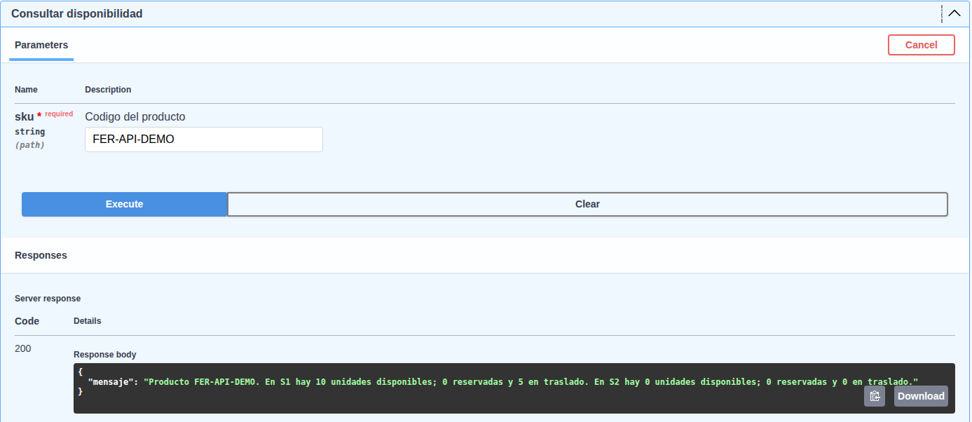
Figura E1. GET ejecutado, HTTP 200: FER-API-DEMO; S1 informa 10 disponibles, 0 reservadas y 5 en traslado; S2 informa ceros. Encuadre nativo del documento; el PNG original se conserva completo en los artefactos CI.

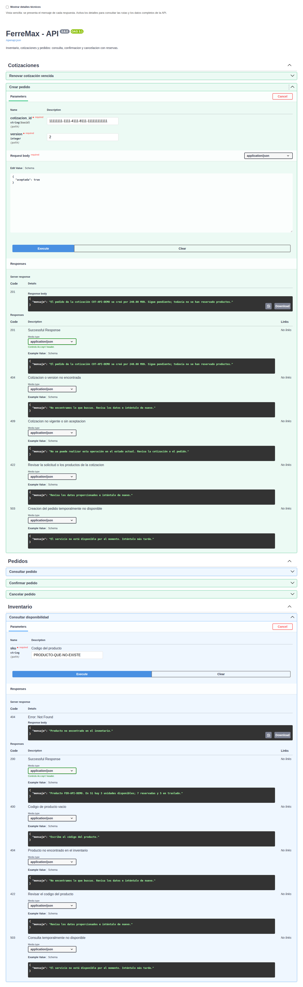
Figura E2. Creación aceptada HTTP 201 por 240.00 MXN; pedido Pendiente sin reserva. Encuadre de la entrada y Server response; no incluye los ejemplos estáticos.
Figura E3. Consulta ejecutada con PRODUCTO-QUE-NO-EXISTE y HTTP 404. Encuadre de la misma captura original; los resultados no se editan.
Transcripción de los resultados reales: “El pedido de la cotización COT-API-DEMO se creó por 240.00 MXN. Sigue pendiente: todavía no se han reservado productos.” y “Producto no encontrado en el inventario.”

6.2 Recorrido público registrado
Operación registrada | Respuesta y efecto
Cotización vencida / sin aceptación | 409; no crea el pedido.
Revalidar / convertir versión aceptada | 201; conserva versión anterior y crea Pendiente por 240.00 MXN.
Pago rechazado | 409; pedido e inventario se conservan.
Confirmar con autorización simulada | 200; Confirmado, 2 comprometidas y 8 disponibles.
Repetir confirmación | 409; no duplica reservas.
Cancelar antes de surtir | 200; Cancelado, 0 comprometidas y 10 disponibles.
Repetir cancelación | 409; no libera dos veces.
Procedencia: evidencias/pia/render_verificacion.json y render_cd_verificacion.json. Pedido público registrado: 4d7b5b3e-926e-4856-9a1e-d1a433ef5cfd. Estos archivos identifican ejecuciones anteriores y no se presentan como una nueva ejecución de cierre.

7. Docker, CI/CD y despliegue
Docker Compose contiene db, app y tests. DB conserva el volumen de demostración; App utiliza PostgreSQL por red interna de Compose; Tests crea una base temporal distinta. Configuración local se define en .env y la plantilla .env.example no contiene secretos reales. La API escucha el puerto publicado; en Render se utiliza PORT y DATABASE_URL interna.
docker compose config --quiet
docker compose up -d --build --wait app
docker compose run --build --rm tests
docker compose stop app db
El pipeline construye imágenes, levanta App/DB, comprueba las seis operaciones por HTTP, verifica la presentación de Swagger en un navegador y ejecuta pytest. El umbral de cobertura es 80% y no se admiten omisiones. Los resultados JUnit/cobertura se conservan como artefactos vinculados al commit.
La configuración final sigue main con autoDeployTrigger: checksPass. Render publica el servicio Docker y mantiene PostgreSQL separado por red interna. El arranque de esquema/semilla es idempotente: no borra pedidos ni reinicia cotizaciones existentes. El registro de cierre confirma el deploy efectivo después de la integración.
El plan Free puede dormir por inactividad y despertar con la siguiente petición. La base gratuita tiene caducidad registrada en diciembre; la demostración debe comprobarse antes de la defensa. /openapi.json acredita el servidor; una consulta de inventario/pedido acredita además acceso a datos.

8. Conservación de U3 y entrega
La etiqueta u3-entrega apunta al commit eb71b66 y conserva la entrega evaluada de U3. Main recibe el PIA manteniendo el historial. Los originales U2/U3, diagramas, ADRs y PDF históricos no se reemplazan. Las ramas de etapas se conservan; no hay que fusionarlas una por una.
El equipo debe revisar estos documentos, cargar los entregables en NetAcad y demostrar el mismo repositorio/despliegue. Este informe no acredita una carga en plataforma ni una calificación. La defensa requiere explicar reglas, transacciones y límites, además de ejecutar la demostración.

9. Conclusiones
Se integró un núcleo de negocio FerreMax que distingue elegibilidad de ejecución: una cotización apta todavía no es un pedido confirmado, y crear un pedido no reserva inventario. La confirmación y cancelación coordinan estado, existencias y registros dentro de una misma transacción.
Specification permite componer reglas puras; los servicios de aplicación coordinan persistencia mediante Unit of Work; la máquina de estados limita operaciones. Las pruebas con PostgreSQL y los rechazos repetidos sustentan la integridad del núcleo. Los mensajes de Swagger permiten explicar al usuario qué ocurrió sin exigirle interpretar el JSON técnico.
La implementación todavía no materializa todo el mapa de negocio de U2. La cobertura 97.38% describe las líneas de código probadas y no elimina esos pendientes. La siguiente evolución debe priorizar autenticación, pagos reales y los procesos de negocio faltantes, conservando trazabilidad y pruebas de aceptación.

Bibliografía y fuentes
Gómez Marroquín, M. Á. (2026). PIA CLN: Proyecto Integrador AD2026 [Indicaciones de clase, pp. 1–4]. UANL–FIME.
Equipo 17. (2026). FerreMax: BRD, historias, BPMN y glosario de U2; informe y arquitectura U3. Archivos originales en reference/, diagrams/ y docs/ del repositorio.
Equipo 17. (2026). FerreMax PIA: análisis integrado, modelo DDD, ADR, código y pruebas. https://github.com/Santana-R/ferremax-u3
GitHub Actions. (2026). FerreMax CI, ejecución 42322301835 [JUnit, cobertura y capturas de Swagger]. https://github.com/Santana-R/ferremax-u3/actions/runs/42322301835
Render. (2026). Deploys; Health checks; Blueprint YAML reference. https://render.com/docs/deploys ; https://render.com/docs/health-checks ; https://render.com/docs/blueprint-spec
Equipo 17. (2026). U4 Informe: TechStore [Referencia de formato de reporte]. Documento Word proporcionado por Roberto.

Anexo A. BRD integrado completo
Dato | Valor
Curso | Componentes de Lógica de Negocios
Profesor | Miguel Ángel Gómez Marroquín
Equipo | 17
Integrantes | Roberto Santana Trujillo, 2227084; Isaías Leonardo Salazar Torres, 2227016
Fecha de integración | 6 de noviembre de 2026
Base | BRD, historias/Gherkin, BPMN y glosario de U2; arquitectura de U3; implementación PIA

1. Propósito y visión
FerreMax necesita coordinar cotizaciones, pedidos e inventario para ofrecer mercancía disponible, conservar las condiciones aceptadas por el cliente y registrar las decisiones que afectan una venta. El análisis abarca también crédito, transferencias, parciales, surtido, entregas, devoluciones y control operativo.
Este BRD integra los documentos de U2/U3 y los relaciona con la solución actual. Mantiene las necesidades del negocio aunque una función todavía no esté implementada. La trazabilidad por criterio distingue lo implementado, simulado, parcial y diseñado; documentar una limitación no elimina el requisito ni acredita por sí mismo el cumplimiento del PIA.

2. Contexto del negocio y operación actual
FerreMax vende herramientas y materiales eléctricos, de plomería y construcción. Opera tres sucursales y un almacén central; atiende mostrador y clientes empresariales que pueden solicitar crédito. Sus productos se identifican por SKU y se controlan por ubicación.
En la operación descrita en U2, el vendedor consulta existencias y ofrece surtido local, desde almacén central o mediante otras sucursales. Las cotizaciones se manejan en hojas de cálculo, con riesgo de aplicar condiciones vencidas o versiones distintas. El crédito requiere revisar la cuenta y separar una autorización normal de una excepción. Los pedidos grandes pueden necesitar unidad, operador y evidencia de entrega.
Problema identificado | Consecuencia | Necesidades relacionadas
Prometer mercancía ya comprometida | Ventas que no pueden surtirse, retrasos y cancelaciones | BN01/BN02/BN04
Cotizaciones dispersas o vencidas | Precios, condiciones y versiones inconsistentes | BN03
Visibilidad limitada de otras ubicaciones y tránsito | Alternativas de surtido sin respaldo | BN01/BN06/BN07
Crédito excepcional sin decisión trazable | Riesgo comercial y falta de responsables | BN05/BN10
Entregas y devoluciones sin evidencia suficiente | Incidencias y ajustes difíciles de explicar | BN08/BN09/BN10

3. Objetivos y forma de medición
Los objetivos son metas del negocio heredadas de U2, con acuerdos simulados para el ejercicio académico. No se presentan como resultados operativos obtenidos.
ID | Objetivo conservado | Medición y estado
OB01 | Reducir al menos 80% las ventas confirmadas sin mercancía durante los primeros tres meses frente a la línea base | Comparar incidencias del periodo con una línea base depurada. No hay medición de operación real; el núcleo sí prueba rechazo de sobreventa.
OB02 | Conseguir que el 100% de cotizaciones tengan folio, versión, estado y vigencia; usar siete días como valor de referencia del caso | Comprobar campos y vigencia configurada. La emisión operativa inicial está pendiente; revalidar recibe el número de días, no impone siete.
OB03 | Lograr que el 100% de autorizaciones excepcionales de crédito sean trazables | Revisar cada decisión con responsable, fecha, motivo y condición. Flujo pendiente.
OB04 | Consultar disponibilidad global en <=3 s para al menos 95% de consultas normales | Ensayo de rendimiento con carga y condiciones declaradas. Aún sin medición.
OB05 | Mantener estado y responsables visibles en todas las transferencias y entregas activas | Conciliar movimientos y evidencia por folio. Flujos pendientes.
En U2, CE01 prometía eliminación total de ventas sin disponibilidad mientras OB01 fijaba una reducción de 80%; CE04 omitía el percentil de OB04. Esta integración alinea los criterios operativos a los objetivos medibles de U2. La prohibición de sobrecomprometer inventario se conserva como regla de integridad del núcleo, distinta del indicador operativo de tres meses.

4. Stakeholders y responsabilidades
Actor | Responsabilidad en el negocio | Situación en la aplicación
Cliente | Solicita productos, acepta una versión de cotización, decide parciales, paga y recibe | La aceptación y el pago se proporcionan como datos de demostración; no hay portal de cliente.
Vendedor | Consulta disponibilidad, emite/revalida cotizaciones, crea pedidos y propone alternativas | Consulta, revalidación y conversión implementadas con actor simulado; emisión inicial y alternativas pendientes.
Caja/Crédito | Registra pagos, evalúa crédito y resuelve excepciones | Confirmación de contado con autorización simulada; crédito integral pendiente.
Almacén | Controla inventario, surte, transfiere y recibe | Reserva/liberación automáticas del núcleo; surtido y transferencias pendientes.
Compras | Atiende bajo mínimo y reabastecimiento | Participación informativa del análisis; integración con proveedores fuera del alcance original.
Coordinador y operador de entrega | Programan, trasladan y capturan evidencia o incidencia | Diseñado.
Gerente de operaciones | Define prioridades y consulta indicadores | Panel diseñado; objetivos operativos sin medir.
Auditor/administrador | Consulta cambios y administra parámetros autorizados | Se registra auditoría de los casos implementados; consulta protegida y permisos nominales pendientes.
Los roles del código son guardas de servicios. Los endpoints construyen actores ficticios: no acreditan autenticación de personas ni autorización real de un usuario conectado.

5. Alcance del negocio y alcance ejecutable actual

5.1 Necesidades conservadas
Se conserva el alcance de U2: disponibilidad global y reservas; cotizaciones, venta y crédito; transferencias, parciales y surtido; entregas y devoluciones; alertas y auditoría. Se mantienen las veinte historias y sus criterios en USER_STORIES.md.
Permanecen fuera del alcance original: comercio electrónico público general, contabilidad general y nóminas, optimización de rutas e integración con proveedores. Esta lista no incluye funciones pendientes que sí pertenecían a U2.

5.2 Recorrido que se puede ejecutar y demostrar
Operación | Regla y resultado | Historias
GET /inventario/{sku} | Consulta por ubicación física, comprometida, tránsito y disponible; no modifica datos | US01/US02
POST /cotizaciones/{id}/versiones/{version}/revalidar | Revalida una versión vencida y conserva su historial; no reserva | US04
POST /cotizaciones/{id}/versiones/{version}/convertir | Exige vigencia y aceptación; crea pedido Pendiente ligado a la versión; no reserva | US05
POST /pedidos/{id}/confirmar | Exige autorización de pago y existencias; guarda Confirmado y reserva en una transacción | US06/US09
POST /pedidos/{id}/cancelar | Exige Confirmado, aún no surtido y motivo; libera la reserva propia y guarda Cancelado | Parte de US10
GET /pedidos/{id} | Recupera el estado, folio/versión de origen, total y moneda persistidos | Apoya US05/US06/US09/US10

5.3 Límites concretos de ese recorrido
• La confirmación ejecutable es de contado, con un booleano y una referencia que simulan autorización; no procesa dinero ni ejecuta crédito.
• La reserva utiliza una sola ubicación por pedido. Revalidación y conversión consultan S1, fijada en el servicio. La consulta global devuelve las ubicaciones que realmente tienen un registro para el SKU; el demo público no completa necesariamente las cuatro ubicaciones del negocio.
• La emisión inicial de cotizaciones se prepara mediante semilla ficticia; no existe un endpoint de emisión ni de consulta independiente de cotización.
• Cancelar está implementado; reducir cantidades aún no. El indicador surtido permite probar una guarda, pero no existe una operación para surtir ni estados Entregado/Devuelto en la máquina actual.
• Crédito tiene una política básica aislada; faltan solicitud, autorización excepcional, persistencia e integración. Transferencias, parciales, surtido, entrega, devolución y panel siguen diseñados.
• La auditoría del núcleo guarda actor, fecha, antes/después, acción y motivo; la identidad es ficticia. No hay API de consulta de bitácora ni evidencia de permisos de BD que impidan edición a un usuario operativo.
U3 detalló cinco casos de uso y la aplicación añadió una consulta de pedido. No existe evidencia en este repositorio de una dispensa del profesor para las demás historias del PIA. Por ello las limitaciones se mantienen como trabajo pendiente de cumplimiento, con su trazabilidad visible.

6. Necesidades del negocio
ID | Necesidad | Prioridad U2 | Historias | Estado actual
BN01 | Disponibilidad confiable de las tres sucursales y almacén | Alta | US01/US02 | Consulta implementada sobre registros disponibles; objetivo temporal sin medir.
BN02 | Reservar y liberar sin prometer mercancía comprometida | Alta | US09/US10 | Reserva y cancelación implementadas; reducción pendiente.
BN03 | Cotizaciones controladas y versionadas | Alta | US03/US04/US05 | Revalidación/conversión implementadas; emisión inicial operativa pendiente.
BN04 | Venta y surtido local, multiorigen o parcial con consentimiento | Alta | US05/US06/US11/US14/US15 | Núcleo de contado local; resto pendiente.
BN05 | Crédito empresarial normal y excepcional | Alta | US07/US08 | Evaluación básica en dominio; flujo integral pendiente.
BN06 | Transferencias con responsables, cantidades y estado | Alta | US11/US12/US13 | Diseñado.
BN07 | Cantidades surtidas y pendientes por partida | Media | US14/US15 | Diseñado.
BN08 | Entrega programada con receptor y evidencia o incidencia | Media | US16/US17 | Diseñado.
BN09 | Devoluciones según comprobante, categoría y condición | Media | US18 | Diseñado; política comercial aún por precisar.
BN10 | Alertas, reportes y auditoría | Alta | US19/US20 | Registro transaccional en el núcleo; panel y consulta protegida pendientes.

7. Reglas de negocio
ID | Regla conservada y precisión PIA | Historias | Estado
BR01 | Una cotización y su revalidación/conversión no reservan inventario | US03/US04/US05 | Verificada en revalidación/conversión; emisión operativa pendiente.
BR02 | Cotización con folio, versión, vigencia y estado. Vigente cuando emisión <= instante < vencimiento | US03/US04/US05 | Modelo/versionado implementados; emisión operativa pendiente.
BR03 | Una versión vencida se revalida antes de convertirse; la nueva conserva la anterior | US04/US05 | Implementada.
BR04 | Disponible = existencia física - comprometida, sobre movimientos confirmados. Tránsito no se suma | US01/US02/US09 | Implementada para inventario y reservas del núcleo.
BR05 | Solo un pedido Confirmado puede crear reserva; estado y reserva se confirman juntos después de autorización y validaciones | US06/US09/US15 | Implementada en contado local.
BR06 | Cancelar o reducir antes del surtido libera la cantidad propia que corresponde, con autorización y motivo | US10 | Cancelación completa implementada; reducción pendiente.
BR07 | Ante faltante local se consulta primero almacén central y después otras sucursales | US11/US15 | Diseñada; no hay selección automática multiorigen.
BR08 | Un parcial exige aceptación explícita de cantidades surtibles/pendientes | US14 | Diseñada; aceptar una cotización no basta.
BR09 | Solo clientes empresariales activos pueden solicitar crédito | US07 | Política básica parcial; sin flujo ni registro empresarial completo.
BR10 | Crédito normal no excede disponible ni ignora bloqueo; importes deben tener moneda compatible | US07 | Evaluación aislada parcial; sin autorización integral.
BR11 | Toda excepción de crédito registra decisión, responsable, fecha, condición y motivo de Caja/Crédito | US08 | Diseñada.
BR12 | Transferencia con origen, destino, partidas, responsable y estado | US11/US12 | Diseñada.
BR13 | Recepción de transferencia actualiza tránsito/inventario de destino conservando diferencias como incidencias | US13 | Diseñada.
BR14 | Entrega con receptor, fecha/hora y evidencia; una incidencia no cierra el pedido como entregado | US16/US17 | Diseñada.
BR15 | Devolución según política configurable por categoría y condición del producto | US18 | Diseñada; valores de política pendientes.
BR16 | Toda modificación sensible registra actor, fecha/hora, acción, valores anteriores/nuevos y motivo | US19/US20 y operaciones sensibles | Registro implementado en el núcleo; consulta, permisos e identidad real pendientes.
Atomicidad y estados: si falta stock durante una confirmación, se revierte toda la transacción y el pedido persistido permanece Pendiente. Esto no añade una transición comercial Confirmado → Pendiente. Repetir confirmación o cancelación se rechaza sin duplicar efectos. Con tres disponibles, dos o exactamente tres son válidos; cuatro no.

8. Requisitos no funcionales
ID | Requisito | Evidencia o condición pendiente
RNF01 | Consulta global <=3 s en 95% de consultas normales; reserva <=5 s | Se requiere ensayo declarado de carga, entorno y percentiles. Aún sin medir.
RNF02 | La última unidad no se asigna a dos pedidos concurrentes | Pruebas con PostgreSQL real, bloqueos y rollback; también concurrencia de revalidación/cancelación.
RNF03 | Acceso por rol y autorización separada para crédito, cancelación y devolución | Guardas de servicio verificadas con actores ficticios; autenticación y permisos operativos pendientes.
RNF04 | Historial de cambios con quién, cuándo, qué y por qué | Auditoría transaccional en el núcleo; identidad real y consulta protegida pendientes.
RNF05 | Operación durante el horario de las cuatro ubicaciones | Nivel exacto de servicio y medición pendientes; Render Free puede suspender por inactividad.
RNF06 | Estados, causas y siguientes acciones en lenguaje del negocio | Mensajes HTTP en español verificados para el núcleo. No hay estudio de usabilidad de usuarios.
RNF07 | No confirmar pedidos, transferencias ni entregas con datos obligatorios incompletos | Datos y transacciones del pedido verificados; los otros procesos siguen pendientes.
RNF08 | Vigencias, políticas y umbrales comerciales no confirmados parametrizados | Días de revalidación son parámetro; políticas completas de crédito/devolución pendientes. Conexión y arranque usan variables de entorno.

9. Proceso propuesto y correspondencia con BPMN
El BPMN integrado tiene siete vistas relacionadas: cotización/pedido; confirmación/cancelación; crédito; transferencias/parciales; surtido/entrega; devoluciones; auditoría/reportes. Incluye el proceso del negocio completo y marca cada actividad según su soporte actual. Es un modelo BPMN descriptivo, no un motor de ejecución.
La vista de contado se puede seguir en Swagger: consultar disponibilidad, revalidar una cotización vencida, registrar aceptación y crear Pendiente, autorizar el pago de demo, confirmar/reservar y, antes del surtido, cancelar/liberar. La consulta del pedido verifica el estado persistido entre operaciones.
Se corrige la secuencia del diagrama U2 que colocaba reserva antes del pago. En PIA, una cotización no reserva y un pago rechazado deja el pedido Pendiente. El fallo de stock tampoco crea una reserva parcial. La cancelación requiere Confirmado y aún no surtido.

10. Datos y lenguaje del dominio
El glosario integrado conserva los términos U2 y precisa cotización, versión, vigencia, pedido Pendiente, autorización simulada, reserva propia, tránsito, auditoría, Specification y transacción.
Los importes utilizan Decimal y moneda; cantidades deben ser positivas y finitas. La cotización identifica al cliente y conserva partidas numeradas; el pedido mantiene folio/versión de origen y su propio total. Las fechas incluyen zona horaria y los instantes técnicos se registran en UTC. La comparación de vigencia incluye emisión y excluye vencimiento.

11. Supuestos, restricciones y cuestiones abiertas
Tema | Tratamiento
Caso académico | Los acuerdos de siete días y metas operativas son simulados; no se atribuyen entrevistas nuevas ni resultados reales a FerreMax.
Datos maestros | Son ficticios; las cuatro ubicaciones del negocio no implican registros de cada SKU en todas ellas. No existe catálogo maestro independiente en la API.
Precios y condiciones | El vendedor aporta datos al revalidar; no hay proveedor externo de precios.
Crédito | Deben definirse responsables nominales, condiciones y límites de excepción antes de implementar el flujo completo.
Devoluciones | Faltan política por categoría/condición, plazos y decisiones financieras. No se inventan valores.
Identidad y pago | Simulados en la demostración. La validación interna de un rol no equivale a autenticación externa.
Infraestructura | PostgreSQL local/Compose y servicio público en Render; la evidencia debe distinguir ejecuciones y commits.
Entrega PIA | La integración documental conserva todos los requisitos. Las funciones diseñadas siguen pendientes; cualquier recorte deberá constar como decisión explícita, no inferirse de la revisión U3.

12. Criterios de éxito
ID | Criterio refinado | Comprobación actual
CE01 | Cumplir OB01: reducir >=80% las incidencias de venta sin mercancía en tres meses frente a la línea base | Sin medición operativa. La suite prueba rechazo de sobreventa/rollback en el núcleo.
CE02 | Cada cotización tiene folio, versión, vigencia y estado; la vigencia de referencia de siete días puede configurarse | Revalidación/versionado verificados; emisión inicial operativa pendiente.
CE03 | Toda decisión de crédito, normal o excepcional, conserva trazabilidad suficiente | Pendiente en el flujo integral.
CE04 | Cumplir OB04 y RNF01: <=3 s en al menos 95% de consultas normales | Pendiente de medición.
CE05 | Transferencias y entregas activas tienen estados y responsables consultables | Diseñado.
CE06 | Devoluciones se resuelven según política de categoría/condición y auditoría | Diseñado; política pendiente.
CE07 | Entregas conservan operador, receptor y evidencia o incidencia; una incidencia no se cuenta como entrega | Diseñado.
CE08 | Transferencias concilian origen, tránsito, recepción y diferencias | Diseñado.

13. Trazabilidad y aceptación verificable
• Veinte historias y criterios, con identificadores históricos y correcciones explícitas.
• Contrato Gherkin: cuarenta y seis escenarios de aceptación, sin presentarlos como pruebas BDD ejecutadas.
• Matriz por criterio: necesidad, regla, actividad BPMN, componente, prueba y límite.
• Matriz de los requisitos del profesor: diagnóstico general del cierre.
La ejecución registrada para 947aeae obtuvo 242 pruebas aprobadas, 0 omitidas y 97.24% de cobertura. La evidencia incluye CI, despliegue automático y conservación de datos. Es una medida de las líneas y casos ejecutados de esa versión, no de todas las necesidades del negocio ni del cumplimiento total de las veinte historias.

14. Control de cambios y fuentes
Refinamiento PIA | Razón
Unificar AC y corregir el identificador repetido de US01 | Mantener trazabilidad inequívoca.
Separar cancelación y reducción de US10 | Mostrar la diferencia real de implementación sin eliminar la operación pendiente.
Precisar vigencia, reserva y rollback | Expresar los límites que verifican código y pruebas.
Alinear CE01/CE04 con OB01/OB04 | Evitar metas contradictorias dentro del BRD.
Corregir orden de pago/confirmación/reserva en BPMN | Respetar BR01/BR05 y el comportamiento transaccional.
Conservar alcance amplio y señalar pendientes | Evitar presentar una vista de diseño como una aplicación completa.
Fuentes: BRD U2.pdf>), historias U2.pdf>), BPMN U2.pdf>), glosario U2.pdf>), informe U3 y código/pruebas de la base d1eebde. Los archivos históricos y la etiqueta u3-entrega se conservan sin cambios.

Anexo B. Veinte historias y criterios de aceptación
Se conservan los criterios de todas las historias, incluso donde el flujo está diseñado o parcialmente implementado. Dado/Cuando/Entonces corresponde al contrato Gherkin de análisis. Las pruebas pytest ejecutadas están identificadas por sus archivos; el archivo .feature no se declara ejecutado como suite.
Versión integrada del 6 de noviembre de 2026. Equipo 17: Roberto Santana Trujillo e Isaías Leonardo Salazar Torres.
Se conservan US01-US20 de U2. Los criterios siguientes precisan el comportamiento y mantienen los escenarios no implementados como requisitos. El BRD define el alcance del negocio y sus límites de implementación; el BPMN usa los mismos identificadores.
Los escenarios completos están también en aceptacion.feature. Ese archivo es un contrato Gherkin del análisis, no una suite ejecutada: los resultados reales provienen de las pruebas pytest enlazadas en trazabilidad_analisis.csv.
Estado | Significado
Implementada | Hay comportamiento y prueba identificable para el criterio señalado.
Simulada | El flujo se verifica con una entrada o actor ficticio; falta la integración real.
Parcial | Solo una parte de la historia o criterio tiene soporte.
Diseñada | Requisito conservado sin flujo ejecutable completo.

Correspondencia de identificadores históricos
Identificador U2 | Identificador PIA | Motivo
AC-US01-01, consulta global | AC-US01-01 | Se mantiene.
AC-US01-01, SKU inexistente (segundo uso) | AC-US01-02 | Se elimina duplicidad usando el título para desambiguar.
AC-US10-01, cancelar o reducir | AC-US10-01 cancelación; AC-US10-02 reducción | Se separan dos operaciones con distinto estado de implementación.
CA-US18-01 / CA-US19-01 / CA-US20-01 | AC-US18-01 / AC-US19-01 / AC-US20-01 | Se normaliza el prefijo, conservando contenido y relación.
Sin ID en U2 | Nuevos AC descritos como refinamiento PIA | Explicitan límites, concurrencia y ausencia de efectos parciales.

US01 - Consultar la disponibilidad global de un producto por sku
Como vendedor, quiero consultar la disponibilidad global de un producto por SKU, para ofrecer una cantidad que realmente pueda surtirse.
Necesidades: BN01. Reglas: BR04. Estado de la historia: Implementada.
BPMN: P01_T01. Componente: src/ferremax/api/main.py; src/ferremax/application/cqrs.py; src/ferremax/infrastructure/postgres.py.
Límite: Se devuelven las ubicaciones registradas para el SKU, sin inventar existencias ni sumar tránsito al disponible. La semilla pública tiene menos registros que las cuatro ubicaciones del negocio.
Criterio | Dado | Cuando | Entonces | Estado
AC-US01-01 - Consulta global | un SKU con inventario registrado por ubicación | el vendedor consulta su disponibilidad | se muestran existencia física, comprometida, en tránsito y disponible de cada ubicación registrada | Implementada
AC-US01-02 - SKU inexistente | un SKU que no tiene registros en el inventario consultable | el vendedor consulta su disponibilidad | se informa que no fue encontrado y no se inventan existencias | Implementada
Pruebas y límites de los criterios:
• AC-US01-01: tests/test_api_postgres.py, método test_consulta_http_lee_postgres_sin_modificar_inventario.
• AC-US01-02: tests/test_api_postgres.py, método test_consulta_http_producto_no_existente_en_postgres. Se corrige el ID repetido sin cambiar el escenario. No hay catálogo maestro independiente del inventario en la API.

US02 - Distinguir inventario físico, comprometido y disponible
Como vendedor, quiero distinguir inventario físico, comprometido y disponible, para no confundir mercancía presente con mercancía vendible.
Necesidades: BN01/BN02. Reglas: BR04. Estado de la historia: Implementada.
BPMN: P01_T01. Componente: src/ferremax/domain/model.py; src/ferremax/infrastructure/postgres.py.
Límite: El tránsito se informa por separado; una consulta no reserva ni modifica datos.
Criterio | Dado | Cuando | Entonces | Estado
AC-US02-01 - Cálculo de disponible | un SKU con 10 unidades físicas y 7 comprometidas en una ubicación | se consulta esa ubicación | el disponible mostrado es 3 unidades | Implementada
AC-US02-02 - El tránsito no es vendible | un SKU con 0 unidades disponibles y 5 en tránsito | se consulta su disponibilidad | el disponible permanece en 0 y las 5 unidades se muestran como tránsito | Implementada
Pruebas y límites de los criterios:
• AC-US02-01: tests/test_e9_inventario.py, método InventarioE9Test::test_e9_inv_01_exito_reservar_dos_deja_una_disponible.
• AC-US02-02: tests/test_api_inventario.py, método test_producto_sin_disponible_existe_y_transito_no_se_suma.

US03 - Crear una cotización con vigencia y condiciones comerciales
Como vendedor, quiero crear una cotización con vigencia y condiciones comerciales, para entregar una propuesta controlada al cliente.
Necesidades: BN03. Reglas: BR01/BR02. Estado de la historia: Parcial.
BPMN: P01_T02. Componente: src/ferremax/domain/model.py; scripts/cargar_cotizacion_demo.py.
Límite: Hay entidad y carga de datos ficticios; falta un caso de uso y endpoint de emisión inicial por vendedor.
Criterio | Dado | Cuando | Entonces | Estado
AC-US03-01 - Emisión inicial | un cliente y partidas válidas con precios y condiciones | el vendedor emite una cotización | se asignan folio, versión, emisión, vencimiento, totales y estado vigente, se conserva la disponibilidad consultada y no se reserva inventario | Diseñada
Pruebas y límites de los criterios:
• AC-US03-01: sin prueba integral identificada. La semilla de demostración no acredita una emisión operativa ni almacenamiento de una consulta de disponibilidad.

US04 - Revalidar una cotización vencida
Como vendedor, quiero revalidar una cotización vencida, para no aplicar precios o existencias desactualizados.
Necesidades: BN03. Reglas: BR01/BR02/BR03. Estado de la historia: Implementada.
BPMN: P01_G01/P01_T03. Componente: src/ferremax/domain/model.py; src/ferremax/application/services.py; src/ferremax/api/cotizaciones.py.
Límite: Precios y condiciones los suministra el vendedor en la solicitud; no hay integración con un proveedor de precios. Se consulta S1, fijada en el servicio.
Criterio | Dado | Cuando | Entonces | Estado
AC-US04-01 - Conversión de versión vencida | una versión de cotización cuyo vencimiento ya pasó | el vendedor intenta convertirla en pedido | se rechaza la conversión con indicación de revalidación, sin crear pedido ni reserva | Implementada
AC-US04-02 - Nueva versión con historial | una cotización vencida y nuevos precios, condiciones y vigencia válidos | el vendedor solicita revalidarla | se guarda una nueva versión vigente conservando intacta la anterior y sin crear pedido ni reserva | Implementada
AC-US04-03 - Instante exacto del vencimiento | una cotización cuyo vencimiento es el instante actual | se intenta convertir esa versión | se rechaza por falta de vigencia sin alterar los datos | Implementada
AC-US04-04 - Revalidaciones simultáneas | dos solicitudes concurrentes de revalidación para la misma versión vencida | ambas intentan guardar la versión siguiente | solo se conserva una versión nueva y la otra solicitud recibe un rechazo sin duplicar efectos | Implementada
Pruebas y límites de los criterios:
• AC-US04-01: tests/test_api_conversion.py, método test_version_1_vencida_rechaza_antes_de_crear_pedido.
• AC-US04-02: tests/test_api_revalidacion_postgres.py, método test_http_persiste_dos_versiones_auditoria_y_evento_sin_pedido_ni_reserva.
• AC-US04-03: tests/test_api_conversion.py, método test_fuera_de_vigencia_rechaza_sin_cambios.
• AC-US04-04: tests/test_api_revalidacion_postgres.py, método test_dos_revalidaciones_concurrentes_crean_una_sola_version.

US05 - Convertir una cotización aceptada en pedido
Como vendedor, quiero convertir una cotización aceptada en pedido, para evitar recapturar información y mantener trazabilidad.
Necesidades: BN03. Reglas: BR01/BR02/BR03. Estado de la historia: Implementada.
BPMN: P01_T04/P01_G02/P01_T05. Componente: src/ferremax/domain/model.py; src/ferremax/application/services.py; src/ferremax/api/cotizaciones.py.
Límite: La conversión crea Pendiente y consulta disponibilidad de S1; una disponibilidad insuficiente no impide crear el pedido pendiente, pero sí su confirmación.
Criterio | Dado | Cuando | Entonces | Estado
AC-US05-01 - Conversión válida | una versión vigente de cotización que el cliente acepta | el vendedor solicita convertirla | se crea un pedido Pendiente ligado al folio y versión, conserva partidas y total, consulta disponibilidad y no reserva inventario | Implementada
AC-US05-02 - Aceptación obligatoria | una versión vigente que el cliente no ha aceptado | el vendedor solicita convertirla | se rechaza la conversión sin crear pedido ni reserva | Implementada
AC-US05-03 - Pendiente sin disponibilidad | una cotización vigente y aceptada con un producto registrado pero sin unidades disponibles | se convierte la cotización | se crea un pedido Pendiente y se informa la disponibilidad en 0 sin crear reserva | Implementada
Pruebas y límites de los criterios:
• AC-US05-01: tests/test_api_conversion_postgres.py, método test_pedido_http_persiste_version_2_total_240_y_evento_sin_reserva.
• AC-US05-02: tests/test_api_conversion.py, método test_sin_aceptacion_rechaza_una_version_vigente.
• AC-US05-03: tests/test_api_conversion_postgres.py, método test_sin_stock_se_crea_pendiente_pero_no_reserva.

US06 - Registrar el pago de una venta de contado
Como Caja, quiero registrar el pago de una venta de contado, para confirmar el pedido solo con un pago autorizado.
Necesidades: BN02/BN04. Reglas: BR05. Estado de la historia: Simulada.
BPMN: P02_T02/P02_G02. Componente: src/ferremax/domain/model.py; src/ferremax/application/services.py; src/ferremax/api/pedidos.py.
Límite: El cuerpo HTTP proporciona pago_autorizado y referencia. No se procesa dinero ni se integra una pasarela; el actor Caja también es de demo.
Criterio | Dado | Cuando | Entonces | Estado
AC-US06-01 - Pago autorizado y stock suficiente | un pedido Pendiente, referencia de pago autorizado y disponibilidad suficiente | Caja confirma el pedido desde una ubicación | se guardan Confirmado, su reserva, auditoría y evento en una sola transacción | Simulada
AC-US06-02 - Pago rechazado | un pedido Pendiente y un pago no autorizado | Caja intenta confirmarlo | el pedido permanece Pendiente sin reserva ni evento de confirmación nuevo | Simulada
AC-US06-03 - Referencia obligatoria | un pedido Pendiente sin referencia de pago válida | Caja intenta confirmarlo | se rechaza la solicitud y se conserva el estado anterior | Simulada
Pruebas y límites de los criterios:
• AC-US06-01: tests/test_api_confirmacion_postgres.py, método test_confirmacion_http_persiste_estado_reserva_auditoria_y_evento.
• AC-US06-02: tests/test_api_confirmacion_postgres.py, método test_pago_no_autorizado_no_reserva_ni_confirma.
• AC-US06-03: tests/test_api_confirmacion.py, método test_datos_invalidos_se_rechazan_sin_cambios.

US07 - Validar automáticamente las condiciones de crédito de un cliente empresarial
Como analista de crédito, quiero validar automáticamente las condiciones de crédito de un cliente empresarial, para reducir riesgos y tiempos de autorización.
Necesidades: BN05. Reglas: BR09/BR10. Estado de la historia: Parcial.
BPMN: P03_T01/P03_G01/P03_T02/P03_G02. Componente: src/ferremax/domain/model.py.
Límite: CuentaCredito y PoliticaCredito evalúan condiciones básicas, pero no hay flujo de solicitud, persistencia, decisión auditada ni endpoint de crédito.
Criterio | Dado | Cuando | Entonces | Estado
AC-US07-01 - Crédito normal suficiente | un cliente empresarial activo, sin bloqueo y con crédito disponible suficiente en la misma moneda | solicita comprar a crédito | se autoriza la condición normal y se registra la evaluación | Diseñada
AC-US07-02 - Cliente bloqueado | un cliente empresarial bloqueado | se evalúa una solicitud de crédito | se obtiene EnRevision y no se confirma automáticamente el pedido | Parcial
Pruebas y límites de los criterios:
• AC-US07-01: sin prueba integral identificada. El cálculo aislado no acredita registro ni autorización integral de un pedido.
• AC-US07-02: tests/test_architecture.py, método ArquitecturaTest::test_credito_bloqueado_insuficiente_inactivo. La prueba acredita EnRevision en la política aislada, no persistencia del expediente ni un cambio de estado del pedido.

US08 - Resolver una excepción de crédito con motivo
Como responsable de Caja/Crédito, quiero resolver una excepción de crédito con motivo, para controlar decisiones fuera de la política normal.
Necesidades: BN05. Reglas: BR11. Estado de la historia: Diseñada.
BPMN: P03_T04/P03_G03/P03_T05. Componente: Sin caso de uso implementado.
Límite: Faltan permisos nominales y límites de autorización comercial; no se inventan umbrales de excepción.
Criterio | Dado | Cuando | Entonces | Estado
AC-US08-01 - Excepción autorizada | una solicitud de crédito en revisión | el responsable autoriza una excepción e indica el motivo | se registran decisión, responsable, fecha y condición autorizada | Diseñada
AC-US08-02 - Excepción rechazada | una solicitud de crédito en revisión | el responsable rechaza la excepción con motivo | el pedido no se confirma y el vendedor recibe el motivo | Diseñada
Pruebas y límites de los criterios:
• AC-US08-01: sin prueba integral identificada.
• AC-US08-02: sin prueba integral identificada.

US09 - Reservar inventario al confirmar un pedido
Como sistema, quiero reservar inventario al confirmar un pedido, para impedir que otra venta use la misma cantidad.
Necesidades: BN02. Reglas: BR04/BR05. Estado de la historia: Implementada.
BPMN: P02_T03/P02_B01. Componente: src/ferremax/domain/model.py; src/ferremax/application/services.py; src/ferremax/infrastructure/postgres.py.
Límite: Un pedido reserva desde una sola ubicación. La reserva, estado, auditoría y evento comparten transacción; un fallo revierte todos los cambios.
Criterio | Dado | Cuando | Entonces | Estado
AC-US09-01 - Reserva atómica | un pedido Pendiente con pago autorizado y unidades suficientes | se confirma el pedido | la reserva propia y el estado Confirmado se guardan juntos y el disponible disminuye por lo reservado | Implementada
AC-US09-02 - Competencia por la última unidad | dos pedidos con autorización de pago compiten por la última unidad disponible | ambos intentan confirmarse concurrentemente | solo uno obtiene la reserva y el otro recibe rechazo por disponibilidad, permaneciendo Pendiente | Implementada
AC-US09-03 - Reserva exactamente igual al disponible | 3 unidades disponibles y un pedido de 3 unidades con pago autorizado | se confirma ese pedido | se reservan 3 unidades y el disponible queda en 0 | Implementada
AC-US09-04 - Solicitud mayor que el disponible | 3 unidades disponibles y un pedido de 4 unidades con pago autorizado | se intenta confirmar el pedido | se rechaza y el pedido almacenado permanece Pendiente sin alterar reservas ni registrar un éxito | Implementada
AC-US09-05 - Fallo en la segunda partida | un pedido con dos productos y disponibilidad insuficiente en el segundo | la confirmación intenta reservar ambas partidas | se revierte la reserva del primer producto junto con estado, referencia de pago y efectos de éxito | Implementada
AC-US09-06 - Confirmación repetida | un pedido ya Confirmado con su reserva persistida | se vuelve a solicitar su confirmación | se rechaza sin duplicar reserva ni evento ni reemplazar la referencia original | Implementada
Pruebas y límites de los criterios:
• AC-US09-01: tests/test_api_confirmacion_postgres.py, método test_confirmacion_http_persiste_estado_reserva_auditoria_y_evento.
• AC-US09-02: tests/test_api_confirmacion_postgres.py, método test_dos_pedidos_compiten_por_ultima_unidad_desde_http.
• AC-US09-03: tests/test_e9_inventario.py, método InventarioE9Test::test_e9_inv_03_limite_reservar_tres_agota_el_disponible.
• AC-US09-04: tests/test_e9_inventario.py, método InventarioE9Test::test_e9_inv_02_error_pedir_cuatro_conserva_pedido_e_inventario.
• AC-US09-05: tests/test_api_confirmacion_postgres.py, método test_segundo_sku_sin_stock_revierte_primera_reserva.
• AC-US09-06: tests/test_api_confirmacion_postgres.py, método test_confirmar_dos_veces_no_duplica_reserva_ni_evento.

US10 - Cancelar o reducir un pedido antes del surtido
Como vendedor, quiero cancelar o reducir un pedido antes del surtido, para liberar mercancía que ya no necesita el cliente.
Necesidades: BN02. Reglas: BR06. Estado de la historia: Parcial.
BPMN: P02_T05/P02_G04/P02_G05/P02_T06/P02_T08. Componente: src/ferremax/domain/model.py; src/ferremax/application/services.py; src/ferremax/api/pedidos.py.
Límite: Se implementó cancelación completa; no reducción de partidas. El actor autorizado es simulado y surtido es una guarda, sin operación de surtido en la API.
Criterio | Dado | Cuando | Entonces | Estado
AC-US10-01 - Cancelación libera solo lo propio | un pedido Confirmado, aún no surtido, con autorización y motivo, cuya reserva es de 2 unidades y comparte inventario con 7 unidades reservadas para otro pedido | se cancela el pedido | se liberan solo sus 2 unidades, se conservan las 7 ajenas y se guarda motivo, auditoría y evento | Implementada
AC-US10-02 - Reducción libera diferencia | un pedido Confirmado y aún no surtido con una partida reservada | se autoriza reducir la cantidad de esa partida con motivo | se libera solo la diferencia y se conserva el resto de la reserva y su trazabilidad | Diseñada
AC-US10-03 - Rechazo después del surtido | un pedido Confirmado marcado como surtido | se solicita cancelarlo con motivo | se rechaza conservando estado, reservas y registros previos | Implementada
AC-US10-04 - Cancelación repetida | un pedido ya Cancelado y sin su reserva activa | se solicita cancelarlo de nuevo | se rechaza sin liberar cantidades adicionales ni duplicar el evento de cancelación | Implementada
AC-US10-05 - Liberación fallida revierte todo | un pedido con reserva de dos productos y una inconsistencia que impide liberar el segundo | se intenta cancelar el pedido | se revierte la primera liberación y se conservan estado y registros originales | Implementada
Pruebas y límites de los criterios:
• AC-US10-01: tests/test_api_cancelacion_postgres.py, método test_cancela_y_persiste_liberacion_conservando_otro_pedido.
• AC-US10-02: sin prueba integral identificada. Es una separación del criterio original; no se elimina ni se declara implementada la reducción.
• AC-US10-03: tests/test_e9_cancelacion.py, método CancelacionE9Test::test_e9_can_02_error_pedido_surtido_conserva_estado_reservas_y_eventos.
• AC-US10-04: tests/test_api_cancelacion_postgres.py, método test_rechazos_conservan_datos_y_no_agregan_cancelaciones.
• AC-US10-05: tests/test_api_cancelacion_postgres.py, método test_fallo_al_liberar_segundo_producto_revierte_toda_la_transaccion.

US11 - Solicitar una transferencia desde otra ubicación
Como vendedor, quiero solicitar una transferencia desde otra ubicación, para surtir un pedido sin prometer inventario inexistente.
Necesidades: BN04/BN06. Reglas: BR07/BR12. Estado de la historia: Diseñada.
BPMN: P04_T01/P04_T02/P04_T03. Componente: Sin flujo implementado.
Límite: Consultar otras ubicaciones no implementa selección de origen, transferencia ni reserva multiorigen.
Criterio | Dado | Cuando | Entonces | Estado
AC-US11-01 - Solicitud trazable | una sucursal sin unidades suficientes y otra ubicación con disponible | el vendedor solicita una transferencia tras consultar primero almacén central y después otras sucursales | se registra un folio con origen, destino, partidas, cantidades, pedido relacionado y estado Solicitado | Diseñada
Pruebas y límites de los criterios:
• AC-US11-01: sin prueba integral identificada.

US12 - Autorizar, rechazar y despachar una transferencia
Como responsable de almacén, quiero autorizar, rechazar y despachar una transferencia, para controlar la mercancía que cambia de ubicación.
Necesidades: BN06. Reglas: BR12. Estado de la historia: Diseñada.
BPMN: P04_T04/P04_G03/P04_T05. Componente: Sin flujo implementado.
Límite: No se mueven cantidades en tránsito mediante la API actual.
Criterio | Dado | Cuando | Entonces | Estado
AC-US12-01 - Despacho autorizado | una transferencia autorizada y preparada | almacén registra su salida | la cantidad se registra en tránsito y se conservan responsable y fecha | Diseñada
AC-US12-02 - Rechazo por faltante | una solicitud cuyo origen ya no tiene suficiente disponible | almacén revisa la solicitud | se rechaza con motivo y el pedido relacionado vuelve a evaluación | Diseñada
Pruebas y límites de los criterios:
• AC-US12-01: sin prueba integral identificada.
• AC-US12-02: sin prueba integral identificada.

US13 - Confirmar la recepción de una transferencia
Como almacén destino, quiero confirmar la recepción de una transferencia, para actualizar inventario utilizable y cerrar el movimiento.
Necesidades: BN06. Reglas: BR13. Estado de la historia: Diseñada.
BPMN: P04_T06/P04_G04/P04_T07/P04_T08. Componente: Sin flujo implementado.
Límite: Los valores de tránsito del demo son datos iniciales; no acreditan recepción de una transferencia.
Criterio | Dado | Cuando | Entonces | Estado
AC-US13-01 - Recepción completa | una transferencia en tránsito con todas sus cantidades recibidas | destino confirma la recepción | disminuye tránsito, aumenta existencia física utilizable en destino y queda Recibida sin ocultar reservas ajenas | Diseñada
AC-US13-02 - Diferencia de recepción | una transferencia cuya cantidad recibida difiere de la esperada | destino registra lo efectivamente recibido | queda una incidencia trazable y no se oculta la diferencia | Diseñada
Pruebas y límites de los criterios:
• AC-US13-01: sin prueba integral identificada.
• AC-US13-02: sin prueba integral identificada.

US14 - Proponer y registrar un surtido parcial
Como vendedor, quiero proponer y registrar un surtido parcial, para permitir que el cliente decida sobre faltantes.
Necesidades: BN04/BN07. Reglas: BR08. Estado de la historia: Diseñada.
BPMN: P04_T09/P04_G05/P04_T10/P04_T11. Componente: Sin flujo implementado.
Límite: Aceptar una cotización no equivale a aceptar un parcial; faltan cantidades y estados por partida.
Criterio | Dado | Cuando | Entonces | Estado
AC-US14-01 - Aceptación de parcial | un pedido con disponibilidad insuficiente | el cliente acepta expresamente las cantidades surtibles | se separan las cantidades surtibles y pendientes por partida y se conserva la aceptación | Diseñada
AC-US14-02 - Rechazo de parcial | un pedido incompleto cuyo cliente no acepta el parcial | se registra su decisión de esperar o cancelar | se conserva la decisión y se libera únicamente lo que corresponda si hay una cancelación autorizada | Diseñada
Pruebas y límites de los criterios:
• AC-US14-01: sin prueba integral identificada.
• AC-US14-02: sin prueba integral identificada.

US15 - Generar y completar una orden de surtido
Como responsable de almacén, quiero generar y completar una orden de surtido, para preparar exactamente lo reservado para el pedido.
Necesidades: BN04/BN07. Reglas: BR05/BR07/BR08. Estado de la historia: Diseñada.
BPMN: P05_T01/P05_G01. Componente: Solo existe Pedido.surtido como guarda.
Límite: No existe operación para completar surtido. Preparar surtido en una prueba solo verifica la guarda de cancelación.
Criterio | Dado | Cuando | Entonces | Estado
AC-US15-01 - Surtido correcto | un pedido Confirmado con reservas | almacén prepara y verifica sus partidas | se registran cantidades surtidas, faltantes, responsable y hora sin exceder lo reservado | Diseñada
Pruebas y límites de los criterios:
• AC-US15-01: sin prueba integral identificada.

US16 - Programar unidad, operador y ventana de entrega
Como coordinador de entrega, quiero programar unidad, operador y ventana de entrega, para organizar pedidos grandes enviados a domicilio.
Necesidades: BN08. Reglas: BR14. Estado de la historia: Diseñada.
BPMN: P05_T03/P05_G03/P05_T04. Componente: Sin flujo implementado.
Límite: No se implementan transporte ni optimización de rutas; la segunda permanece fuera del alcance original.
Criterio | Dado | Cuando | Entonces | Estado
AC-US16-01 - Programación completa | un pedido surtido con entrega a domicilio y dirección validada | se programa la entrega | se asignan unidad, operador, ventana y estado Programado | Diseñada
AC-US16-02 - Datos incompletos | una entrega sin dirección o contacto válido | se intenta programar la salida | se bloquea y se indican los datos faltantes | Diseñada
Pruebas y límites de los criterios:
• AC-US16-01: sin prueba integral identificada.
• AC-US16-02: sin prueba integral identificada.

US17 - Registrar la entrega o una incidencia
Como operador de entrega, quiero registrar la entrega o una incidencia, para cerrar el pedido con evidencia.
Necesidades: BN08. Reglas: BR14. Estado de la historia: Diseñada.
BPMN: P05_T05/P05_G04/P05_T06/P05_T07. Componente: Sin flujo implementado.
Límite: Los estados del negocio Entregado/Incidencia de esta vista aún no forman parte de EstadoPedido de la aplicación.
Criterio | Dado | Cuando | Entonces | Estado
AC-US17-01 - Entrega completada | una entrega en ruta realizada al destinatario | el operador registra receptor, fecha, hora y evidencia | la entrega y el pedido se cierran como entregados con su trazabilidad | Diseñada
AC-US17-02 - Incidencia en ruta | una entrega que no pudo realizarse | el operador registra motivo y evidencia | la entrega queda con incidencia y el pedido no se cierra como entregado | Diseñada
Pruebas y límites de los criterios:
• AC-US17-01: sin prueba integral identificada.
• AC-US17-02: sin prueba integral identificada.

US18 - Registrar una solicitud de devolución
Como vendedor, quiero registrar una solicitud de devolución, para aplicar la política correcta y mantener trazabilidad.
Necesidades: BN09. Reglas: BR15. Estado de la historia: Diseñada.
BPMN: P06_T01/P06_G01/P06_T02/P06_G02/P06_T03/P06_T04. Componente: Sin flujo implementado.
Límite: La política por categoría y condición sigue pendiente de definición comercial; no se inventa un plazo ni un resultado financiero fijo.
Criterio | Dado | Cuando | Entonces | Estado
AC-US18-01 - Devolución elegible | un comprobante válido y un producto cuya categoría y condición cumplen la política configurada | se autoriza la devolución | se registran la decisión, el resultado financiero y el destino del inventario | Diseñada
Pruebas y límites de los criterios:
• AC-US18-01: sin prueba integral identificada.

US19 - Consultar alertas y reportes operativos
Como gerente de operaciones, quiero consultar alertas y reportes operativos, para detectar riesgos antes de afectar al cliente.
Necesidades: BN10. Reglas: BR16. Estado de la historia: Diseñada.
BPMN: P07_T04. Componente: Sin panel implementado.
Límite: GET de un pedido es una consulta operativa, no el panel agregado de esta historia.
Criterio | Dado | Cuando | Entonces | Estado
AC-US19-01 - Panel operativo | operaciones registradas en las cuatro ubicaciones del negocio | el gerente consulta el panel con filtros de fecha y ubicación | ve cotizaciones por vencer, bajo mínimo, transferencias, crédito en revisión, parciales y entregas pendientes | Diseñada
Pruebas y límites de los criterios:
• AC-US19-01: sin prueba integral identificada.

US20 - Consultar la bitácora de una operación
Como auditor, quiero consultar la bitácora de una operación, para saber quién cambió qué, cuándo y por qué.
Necesidades: BN10. Reglas: BR16. Estado de la historia: Parcial.
BPMN: P07_T01/P07_T02/P07_G01/P07_T03. Componente: src/ferremax/application/services.py; src/ferremax/infrastructure/postgres.py.
Límite: Se almacena auditoría transaccional, pero no hay endpoint de consulta de bitácora, identidad autenticada ni prueba de prohibición de edición por un rol operativo de BD.
Criterio | Dado | Cuando | Entonces | Estado
AC-US20-01 - Consulta de bitácora protegida | una operación sensible modificada | un auditor autorizado consulta su folio | se muestran actor, fecha, hora, acción, valores anterior y nuevo y motivo, sin permitir que un usuario operativo altere la bitácora | Diseñada
AC-US20-02 - Registro transaccional de cambio | un pedido Pendiente, pago autorizado y disponibilidad suficiente | se confirma el pedido | pedido, reserva, auditoría con actor y valores anterior/nuevo y evento se conservan en la misma transacción | Implementada
Pruebas y límites de los criterios:
• AC-US20-01: sin prueba integral identificada. Registrar filas no acredita todavía la consulta protegida completa.
• AC-US20-02: tests/test_api_confirmacion_postgres.py, método test_confirmacion_http_persiste_estado_reserva_auditoria_y_evento. Actor de demostración; este criterio acredita el registro, no autenticación ni inalterabilidad por permisos.

Fuente y evidencia
• Historias y criterios originales de U2.pdf>), conservados sin cambios.
• Evidencia CI/CD del núcleo: registro de 947aeae, 242 pruebas, 0 omisiones y 97.24% de cobertura. Esta métrica no acredita los criterios diseñados ni un porcentaje de historias terminadas.
• Las pruebas referenciadas verifican comportamientos concretos; leer los límites de cada criterio antes de extrapolar sus resultados.

Anexo C. BPMN del proceso de negocio
Las siete vistas constituyen un BPMN descriptivo del proceso general. El fuente editable está en docs/analysis/bpmn/ferremax_pia.bpmn. Las actividades distinguen implementación, simulación y diseño pendiente; la existencia de un diagrama no demuestra que todo el proceso se ejecute.

01 cotizacion pedido
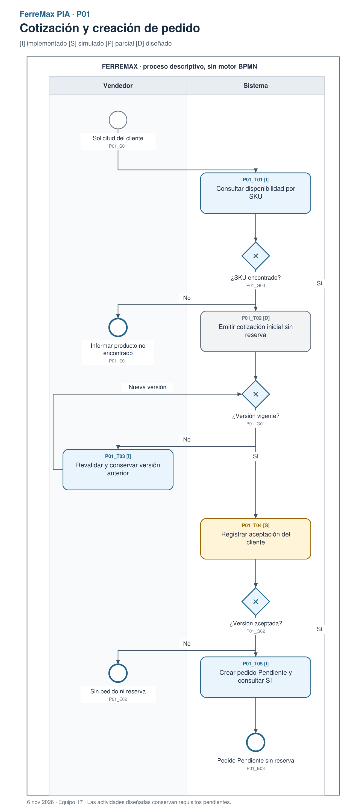
Vista BPMN de análisis; consultar leyenda y correspondencia en docs/analysis/BPMN.md.

02 confirmacion cancelacion
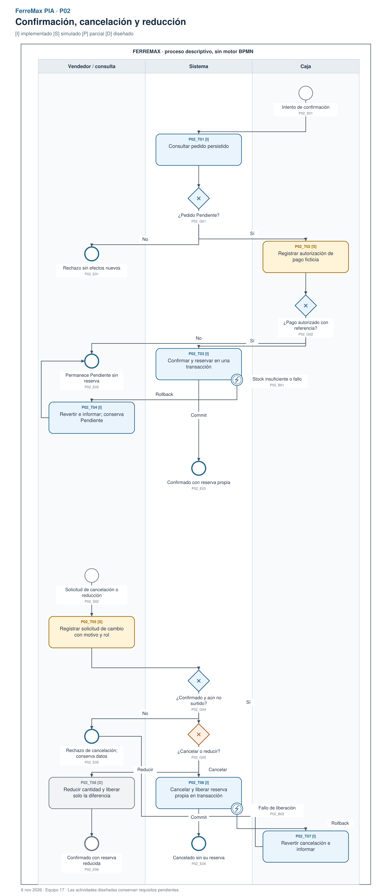
Vista BPMN de análisis; consultar leyenda y correspondencia en docs/analysis/BPMN.md.

03 credito
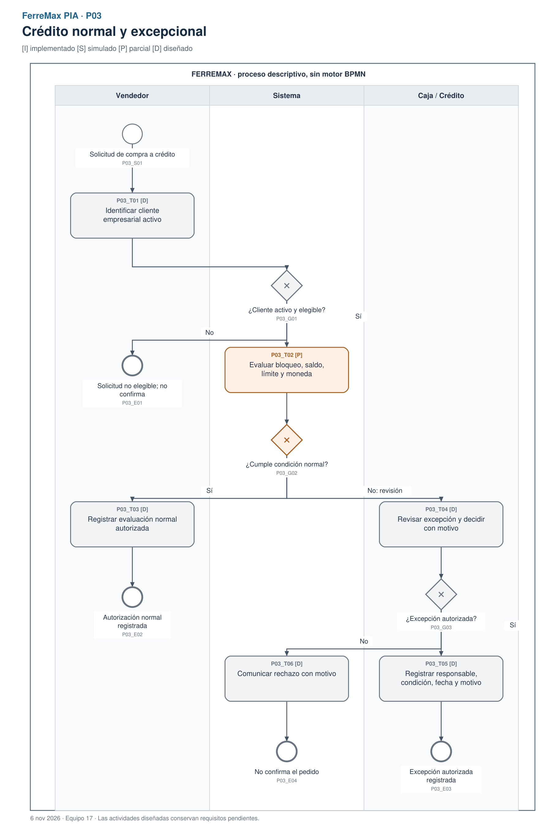
Vista BPMN de análisis; consultar leyenda y correspondencia en docs/analysis/BPMN.md.

04 transferencias parciales
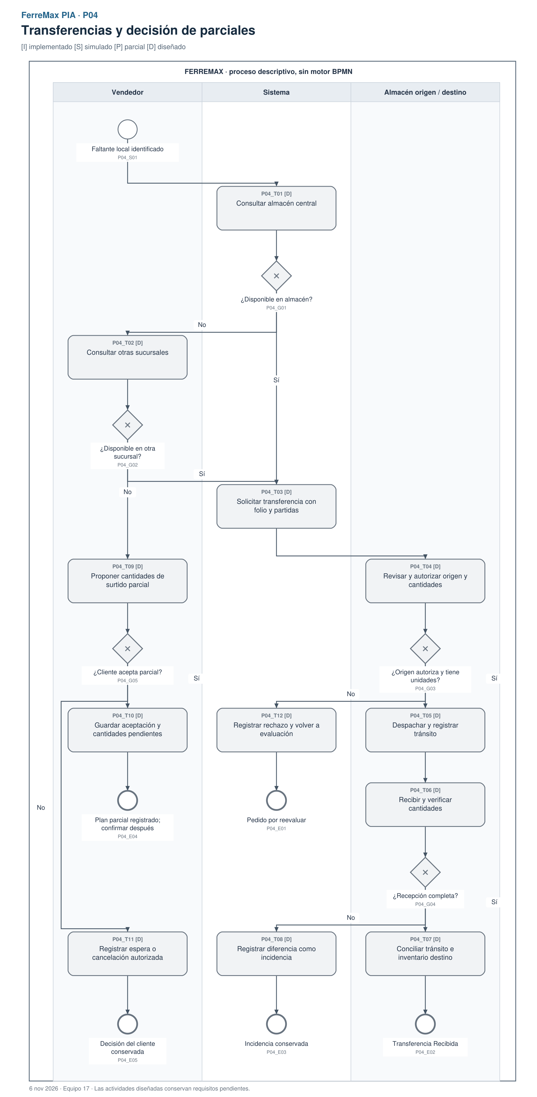
Vista BPMN de análisis; consultar leyenda y correspondencia en docs/analysis/BPMN.md.

05 surtido entrega
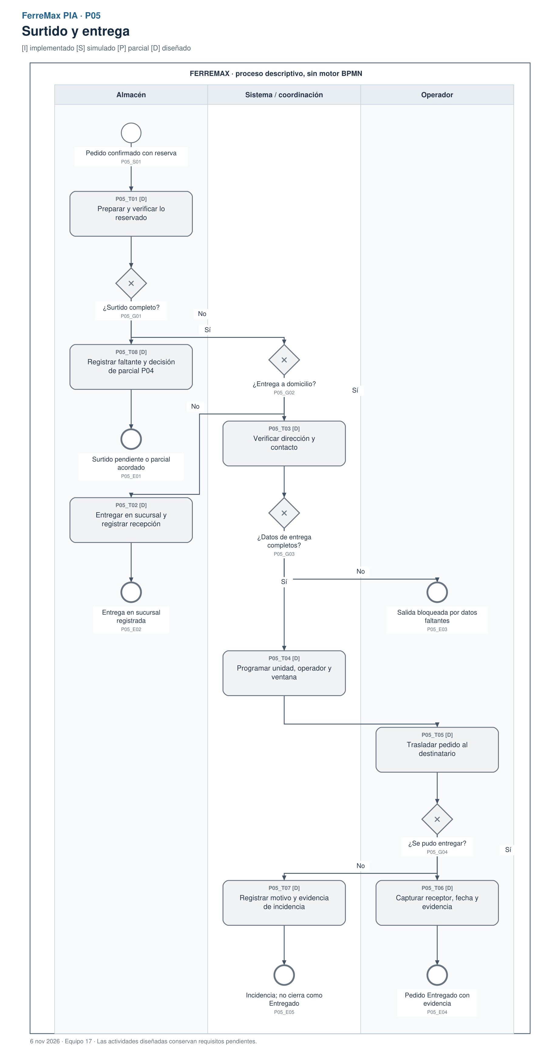
Vista BPMN de análisis; consultar leyenda y correspondencia en docs/analysis/BPMN.md.

06 devoluciones
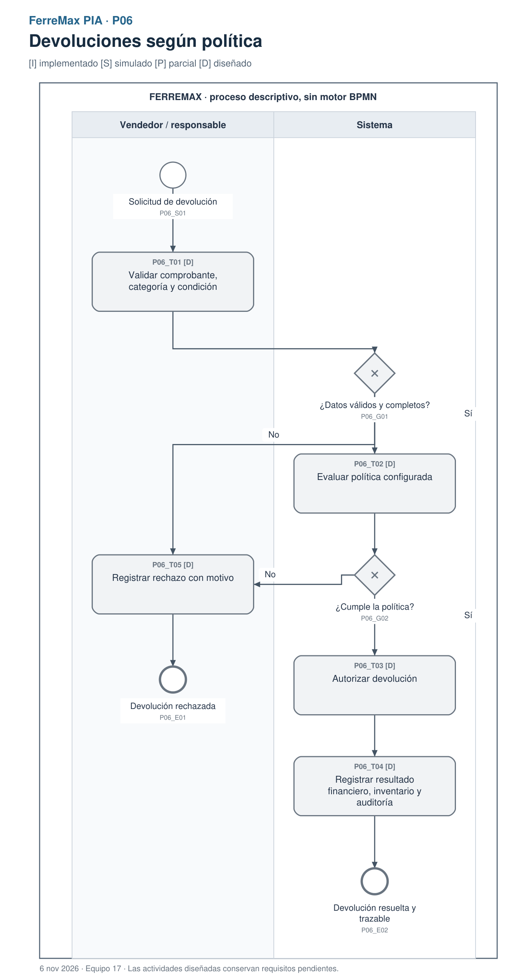
Vista BPMN de análisis; consultar leyenda y correspondencia en docs/analysis/BPMN.md.

07 auditoria reportes
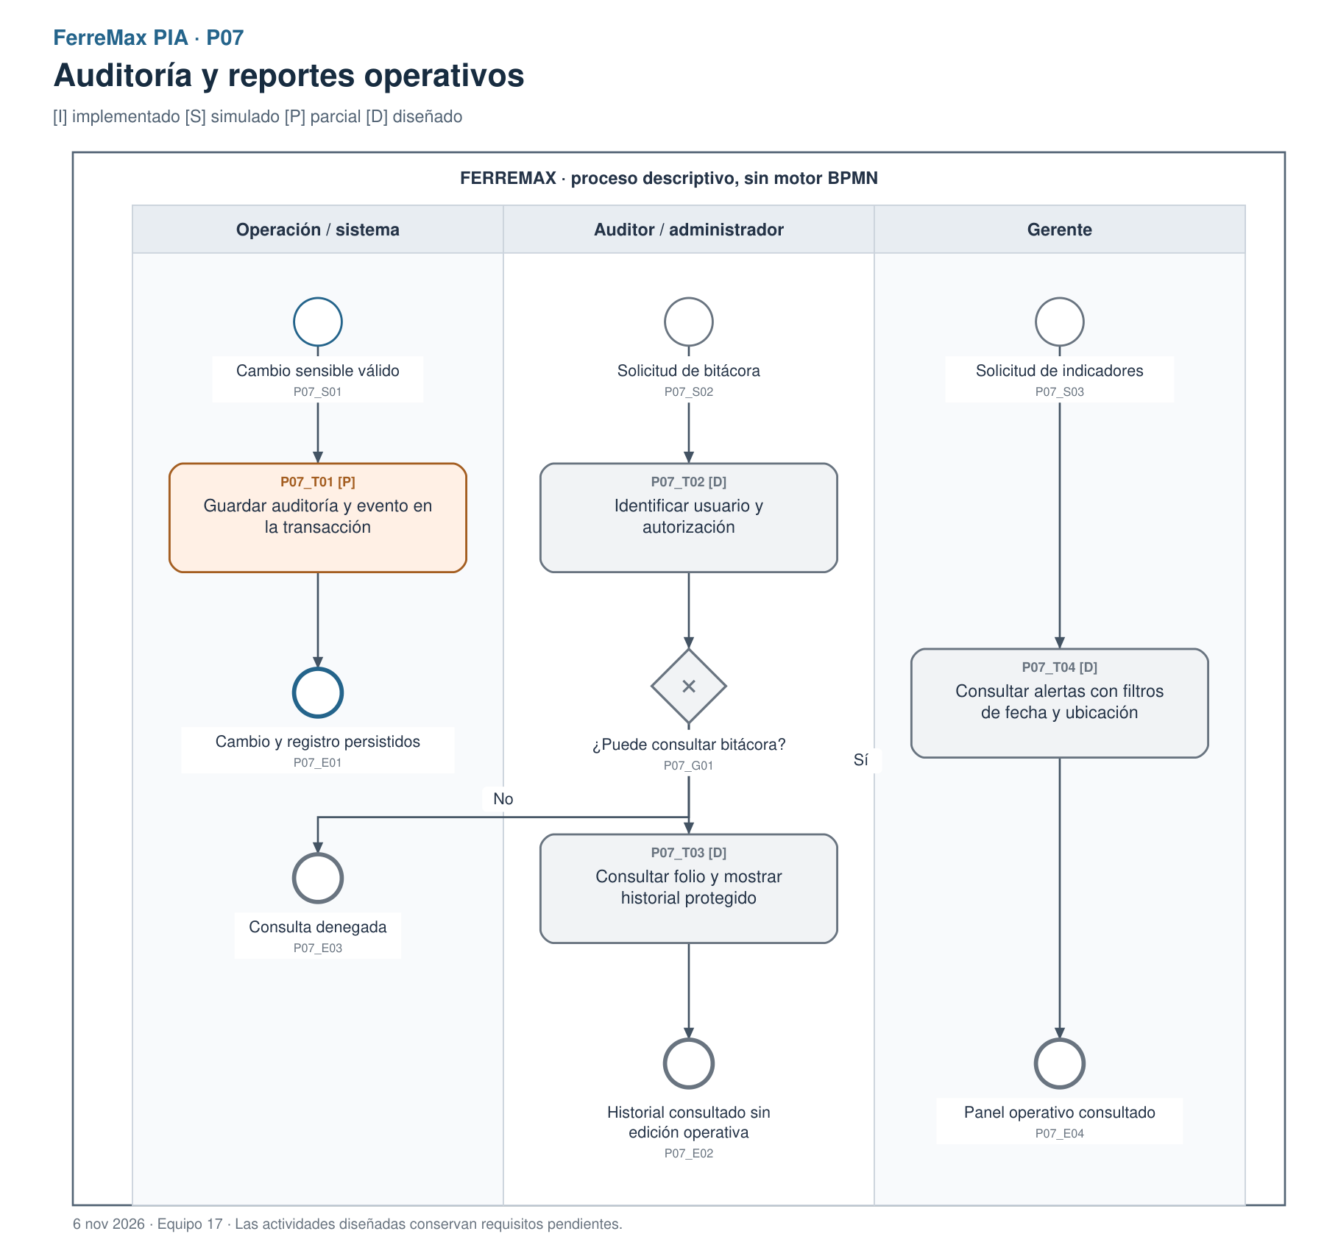
Vista BPMN de análisis; consultar leyenda y correspondencia en docs/analysis/BPMN.md.

Anexo D. Glosario de dominio
Integración del 6 de noviembre de 2026. Se conserva el vocabulario de U2 y se precisa su relación con el código. Un término del negocio puede estar diseñado sin tener una clase o endpoint implementado.

Términos conservados de U2
Término | Significado compartido | Relación y estado actual
SKU | Identificador de un producto de FerreMax | SKU; consulta HTTP por código. El inventario consultable no es un catálogo maestro independiente.
Producto | Herramienta o material que se cotiza, vende, transfiere o devuelve | Las partidas usan SKU; no hay mantenimiento de un catálogo completo.
Categoría | Agrupación comercial que puede determinar una política | Diseñada, por ejemplo para devoluciones.
Ubicación | Una de las tres sucursales o el almacén central donde se controla inventario | ubicacion_id. Los registros de un SKU pueden existir en algunas ubicaciones; no se generan existencias ficticias en las demás.
Existencia física | Cantidad contabilizada físicamente en una ubicación | InventarioUbicacion.existencia_fisica.
Cantidad comprometida | Suma de reservas activas de pedidos confirmados sobre un inventario | InventarioUbicacion.comprometida; la base guarda también una columna consistente con sus reservas.
Inventario disponible | Cantidad vendible: física menos comprometida, sobre movimientos confirmados | InventarioUbicacion.disponible. No suma tránsito ni permite sobrecomprometer.
Inventario en tránsito | Cantidad despachada por transferencia que todavía no se recibe | en_transito se informa; el flujo de despacho/recepción sigue pendiente.
Stock mínimo | Nivel configurado que genera alerta de reabastecimiento | Diseñado; no existe el panel de alertas.
Cotización | Propuesta con cliente, folio, versión, vigencia, partidas y condiciones | Cotizacion. No crea reserva. Emisión inicial operativa pendiente; revalidación/conversión implementadas.
Vigencia | Intervalo durante el cual puede aceptarse una versión sin revalidarla | Vigencia: emisión <= instante < vencimiento. En el vencimiento exacto ya no está vigente. Fechas con zona horaria.
Revalidación | Nueva revisión de precio, disponibilidad y condiciones de una versión vencida | CotizacionService.revalidar: crea otra versión sin cambiar la anterior. El vendedor suministra precios/condiciones y se consulta S1.
Pedido | Compromiso de compra; en el núcleo deriva de una versión de cotización aceptada | Pedido, con identidad, partidas, origen y estado. La venta directa del análisis no tiene un caso de uso independiente.
Partida | Renglón numerado que identifica producto, cantidad y precio cuando corresponde | Partida: cantidad positiva y finita; números distintos y moneda homogénea en un documento.
Reserva de inventario | Cantidad comprometida para un pedido confirmado | InventarioUbicacion.reservas, por pedido. Se guarda junto con la confirmación; no por crear una cotización ni un Pendiente.
Surtido | Preparación y verificación física de partidas reservadas | Diseñado; Pedido.surtido solo funciona como guarda de cancelación en el núcleo.
Surtido parcial | Surtido de menos cantidad de la solicitada con aceptación explícita | Diseñado; requiere cantidades surtibles/pendientes por partida y consentimiento diferente de la aceptación de cotización.
Transferencia | Movimiento trazable entre dos ubicaciones | Diseñada; no se acredita por mostrar el campo de tránsito.
Cliente empresarial | Organización registrada que puede tener cuenta de crédito | Diseñado como actor del negocio; no existe registro empresarial operativo completo.
Cuenta de crédito | Límite, saldo, bloqueo y condiciones de un cliente empresarial | CuentaCredito evalúa condiciones básicas; no tiene repositorio ni API integral.
Crédito disponible | Importe que puede utilizarse sin exceder límite y sujeto a bloqueo/condiciones | La evaluación usa límite menos saldo y moneda compatible. Crédito no equivale a inventario disponible.
Excepción de crédito | Decisión motivada de Caja/Crédito fuera de autorización normal | Diseñada; no existe un monto máximo acordado en el caso.
Entrega a domicilio | Traslado de un pedido surtido a dirección validada mediante unidad y operador | Diseñada; no se implementa optimización de rutas.
Evidencia de entrega | Receptor, fecha/hora y soporte del resultado de una entrega | Diseñada; una incidencia no equivale a entrega completada.
Devolución | Solicitud de retorno evaluada contra comprobante, categoría, condición y política | Diseñada; faltan valores de la política y flujo ejecutable.
Bitácora de auditoría | Historial de cambios con actor, fecha/hora, acción, antes/después y motivo | Registro transaccional implementado; consulta protegida e inalterabilidad por permisos operativos pendientes.
Lenguaje ubicuo | Significado consistente entre BRD, historias, BPMN, dominio, API y pruebas | Este glosario y los identificadores compartidos evitan usar términos distintos para la misma regla.

Precisiones incorporadas al integrar el PIA
Término | Significado | Código o evidencia
Versión de cotización | Revisión identificada por el mismo ID/folio y un número de versión | Cotizacion.version; tabla cotizacion_version. El pedido conserva su versión de origen.
Pendiente | Pedido creado que aún no pudo confirmarse | EstadoPedido.PENDIENTE; puede existir con disponible en 0, pero no reserva.
Confirmado | Pedido cuyo cambio de estado y reserva se confirmaron tras validar autorización y existencias | EstadoPedido.CONFIRMADO; el Unit of Work hace persistentes los efectos juntos.
Cancelado | Pedido confirmado cuya cancelación válida liberó su reserva propia | EstadoPedido.CANCELADO; terminal para las operaciones actuales.
Autorización de pago simulada | Referencia y booleano que representan una decisión externa de pago para el ejercicio | AutorizacionPago; no procesa dinero, ni acredita pasarela real.
Reserva propia | Reserva vinculada al ID del pedido que se opera | Cancelar libera esa reserva, sin liberar las de otros pedidos.
Transacción / Unit of Work | Unidad que confirma o revierte conjuntamente los cambios de negocio | PostgresUnitOfWork: pedido, inventario, reservas, auditoría y outbox en una transacción.
Rollback | Reversión de una operación que no pudo confirmarse | Si falla stock, el pedido persistido sigue Pendiente; no es una transición comercial nueva Confirmado → Pendiente.
Evento de dominio | Hecho del negocio registrado después de una operación válida | CotizacionRevalidada, PedidoCreado, PedidoConfirmado, PedidoCancelado.
Outbox | Registro técnico de eventos guardado junto al cambio de negocio | Tabla outbox; sin publicador/consumidor externo implementado. No equivale a una notificación enviada.
Specification | Condición de negocio evaluable y combinable sin efectos secundarios | Vigencia AND aceptación en conversión. OR/NOT son operadores probados, no reglas comerciales adicionales.
Actor de demo | Identificador y rol ficticios que el endpoint proporciona al servicio | Actor.exigir prueba guardas internas; no es una sesión autenticada.
Criterio de aceptación | Condición Given/When/Then que define comportamiento esperado | Archivo aceptacion.feature; es contrato del análisis. No acredita ejecución BDD sin un runner y resultados reales.

Correspondencias y distinciones de uso
• Una cotización conserva condiciones; un pedido Pendiente conserva la intención aceptada; una reserva aparece al confirmar transaccionalmente.
• Disponible, físico, comprometido y tránsito son cantidades distintas. Con físico 10 y comprometido 7, disponible es 3 aunque exista mercancía en tránsito.
• Aceptar cotización, autorizar pago, autorizar crédito y aceptar un parcial son decisiones distintas; ninguna sustituye automáticamente a otra.
• Cancelación libera todo lo reservado por ese pedido; reducción libera una diferencia. Solo la primera está implementada.
• Evento, auditoría y log técnico tienen propósitos distintos; registrar outbox no prueba envío externo ni una interfaz de auditoría.
Fuentes: glosario U2.pdf>), BRD integrado, historias, src/ferremax/domain/model.py, servicios y pruebas del núcleo. El original U2 permanece intacto.

